Программа оркестрации компонентов витрин данных
Datamart Studio (Datamart Platform Studio)
Версия 2.6.0

Руководство администратора
RU.56951641.01.62.0-01

Листов 26

2025

Оглавление
Термины, определения, сокращения 4
1 Назначение документа 10
2 Введение 10
2.1 Наименование системы 10
2.2 Назначение программы 10
2.3 Область применения 10
3 Установка программы 11
4 Резервное копирование и восстановление 11
4.1 Основные понятия 11
4.2 Резервное копирование из веб-интерфейса 12
4.2.1 Резервное копирование и восстановление Datamart Platform Studio 12
4.2.2 Резервное копирование и восстановление услуг типа Витрин данных НСУД 12
4.3 Резервное копирование и восстановление Datamart Platform Studio из консоли 12
4.3.1 При установке на сервере или ВМ 12
4.3.2 При установке в среде Kubernetes 12
5 Обновление Datamart Platform Studio 13
5.1 Определение версии сборки 13
5.2 Обновление из веб-интерфейса Datamart Platform Studio 13
5.3 Обновление из консоли для Datamart Platform Studio, установленной на сервере (ВМ) 14
5.4 Обновление c консоли сервера управления для Datamart Platform Studio установленной в среде в Kubernetes (K8s) 17
5.5 Особенности обновлений 17
5.5.1 Концепция обновления для группы Cтудий 17
5.5.2 Обнаружение ошибок миграции 18
5.5.3 Особенности обновления на версию 2.0.1 с более ранних 18
5.5.4 Особенности обновления с версии 1.4.x 18
6 Восстановление после сбоев 19
6.1 Восстановление Datamart Platform Studio, установленной на сервере (ВМ) 19
6.2 Восстановление Datamart Platform Studio в Kubernetes (K8s) 20
7 Управление доступом 20
7.1 Назначение пользователя и пароля по умолчанию Datamart Platform Studio 20
7.2 Настройка аутентификации по протоколу LDAP 21
7.3 Настройка аутентификации с использованием Keycloak (Platform V IAM) 21
7.3.1 Настройка пользователей Keycloak 22
7.3.2 Настройка Keycloak для передачи данных об организации 22
7.4 Управление ресурсами организаций 23
7.4.1 Список пользователей организаций 23
7.4.2 Настройка ОГРН для организаций в Datamart Platform Studio 23
7.4.3 Мониторинг ресурсов, управление лицензиями для организаций 24
7.5 Описание ролей и матрица доступа к информационным ресурсам Datamart Platform Studio 25
7.5.1 Описание ролевой модели 25
7.5.2 Права ролей в Datamart Platform Studio 28
7.6 Назначение ролей пользователям 30
7.6.1 Назначение роли и организации пользователю в Keyсloak (IAM) 30
7.6.2 Назначение роли и организации пользователю из консоли (для LDAP) 30
8 Журналирование, аудит, мониторинг 31
8.1 Логирование в Datamart Platform Studio 31
8.1.1 Настройка ротации логов Datamart Platform Studio 31
8.1.2 Настройка формата журнала логов Datamart Platform Studio 32
8.2 Настройка сбора логов инсталляций приложений 32
8.3 Метрики мониторинга 33
8.4 События аудита 33
8.4.1 Список событий аудита 34
8.4.2 Настройка сбора и отправки событий аудита 35
9 Настройка количества обработчиков заданий 36
10 Структура служебных директорий 37
11 Дополнительная информация 38
11.1 Настройка параметров в файле конфигурации 38
11.2 Содержание токена IAM 41
11.3 Состав метрик мониторинга 42
11.4 Работа студии по https 47
11.5 Команды системного администратора (для использования Службой технической поддержки) 47
11.5.1 Ротация логов Docker-контейнеров приложений 47
11.5.2 Принудительный сброс статуса инсталляции 48
11.5.3 Принудительное переключение статуса сервера 48
11.5.4 Добавление репозитория в Gitea из файла-архива 48

Термины, определения, сокращения
ADB
Arenadata DB (ADB)- Аналитическая распределенная СУБД, построенная на основе Greenplum и предназначенная для хранения и обработки больших объемов данных.
ADQM
Arenadata QuickMarts (ADQM) – Кластерная колоночная система управления базами данных, построенная на основе ClickHouse.
ADG
Arenadata Grid (ADG) - Система распределенных вычислений в оперативной памяти, построенная на основе Tarantool.
ADCM
Arenadata Cluster Manager (ADCM) — Универсальный оркестратор гибридного ландшафта. Позволяет быстро устанавливать, настраивать все data-сервисы компании Arenadata и управлять ими.
Ansible
Программное решение для удаленного управления конфигурациями. Оно позволяет настраивать удаленные машины. Главное его отличие от других подобных систем в том, что Ansible использует уже существующую инфраструктуру ОС и не требует дополнительного ПО в удаленных машинах. Ansible позволяет настраивать удаленные машины и разворачивать компоненты комплексных услуг (например, Витрин данных) на виртуальных машинах.
Ansible Playbook
Способ отправки команд Ansible на удалённые компьютеры с помощью скриптов. Позволяет настраивать целые сложные среды, передавая скрипт одной или нескольким системам.
API
Application programming interface (англ.) – описание сервисов взаимодействия компьютерной программы с другими программами.
CI/CD
Методология, построенная на комбинации непрерывной интеграции, доставки и тестирования кода при разработке приложений.
Docker
Программное обеспечение для автоматизации развёртывания и управления приложениями в средах с поддержкой контейнеризации, контейнеризатор приложений.
Docker Compose
Платформа контейнеризации, предназначена для конфигурирования многоконтейнерных приложений. В Docker Compose можно управлять несколькими контейнерами Docker.
CSV
Comma-Separated Values (англ.) – значения, разделённые запятыми) — текстовый формат, предназначенный для представления табличных данных.
DBeaver
Клиентское приложение для управления базами данных (БД), которое использует программный интерфейс JDBC для взаимодействия с реляционными БД через драйвер JDBC-драйвер.
DDL
Data definition language (англ.) – семейство компьютерных языков, используемых в компьютерных программах для описания структуры баз данных.
DNS
Domain Name System «система доменных имён» — компьютерная распределённая система для получения информации о доменах. Чаще всего используется для получения IP-адреса по имени хоста (компьютера или устройства), получения информации о маршрутизации почты и/или обслуживающих узлах для протоколов в домене.
ETL
Extract, transform, load (англ.) – решение, используемое при выгрузке данных из различных источников ведомств и дальнейшего хранения их в Витрине данных для чтения, использования и взаимодействия с другими ведомствами.
Gitea, Gitlab
Легковесные системы с открытым исходным кодом для управления репозиториями контроля версий ПО.
Grafana
Веб-приложение для аналитики и интерактивной визуализации показателей мониторинга с открытым исходным кодом.
HTTP
HyperText Transfer Protocol (англ.) – протокол прикладного уровня передачи данных, в настоящий момент используется для передачи произвольных данных.
In-memory хранилища (СУБД)
Концепция хранения данных, в которой данные сохраняются в оперативной памяти приложения, а диск используется для бэкапа, что позволяет на несколько порядков быстрее оперировать данными в хранилищах. В классических подходах данные хранятся на диске.
OpenAPI
The OpenAPI Specification (англ.) – формализованная спецификация и экосистема множества инструментов, предоставляющая интерфейс между front-end системами, кодом библиотек низкого уровня и коммерческими решениями в виде API.
Prometheus
Программное приложение, используемое для мониторинга событий и оповещения, которое записывает метрики в реальном времени в базу данных временных рядов, построенную с использованием модели HTTP-запроса, с гибкими запросами и оповещениями в режиме реального времени.
REST
Representational state transfer (англ.) – архитектурный стиль взаимодействия компонентов распределенного приложения в сети.
SLA
Показатель доступности сервиса или услуги. Измеряется в процентах.
SQL
Structured query language (англ.) – язык структурированных запросов. Декларативный язык программирования, применяемый для создания, модификации и управления данными в реляционной базе данных, управляемой соответствующей системой управления базами данных.
SQL-запрос
Запрос к Базе данных.
SSH
Сетевой протокол прикладного уровня, позволяющий производить удалённое управление операционной системой и туннелирование TCP-соединений.
Swagger
Свободно распространяемое ПО с открытым кодом для автоматической генерации документации по API.
Tarantool
Платформа in-memory вычислений с гибкой схемой данных для создания высоконагруженных приложений. Включает в себя базу данных и сервер приложений на Lua.
URI
Унифицированный идентификатор ресурса. URI — последовательность символов, идентифицирующая абстрактный или физический ресурс.
Vert.x
Библиотека для разработки асинхронных приложений, основанная на событиях.
XML
eXtensibe Markup Language (англ.) – универсальный текстовый формат для хранения и передачи структурированных данных.
YAML
Формат описания данных, концептуально близкий к языкам разметки, но ориентированный на удобство ввода-вывода типичных структур данных для многих языков программирования. Используется, как основной формат для файлов конфигурации.
ZooKeeper
Сервер с открытым исходным кодом для высоконадежной распределенной координации облачных приложений.
Адаптер
Приложение в витрине данных, осуществляющее взаимодействие витрины с внешними информационными системами.
База данных (СУБД)
Совокупность данных, хранимых в соответствии со схемой данных, манипулирование которыми выполняют в соответствии с правилами средств моделирования данных.
Бандл
Компонент, содержащий программные инструкции для выполнения различных операций с одним или более приложениями.
Витрина данных
Комплекс программных и технических средств в составе информационно-телекоммуникационной инфраструктуры участника НСУД, предназначенный для формирования и (или) получения данных с использованием среды взаимодействия НСУД.
Гипервизор (ГВ)
В терминологии Datamart Platform Studio термином «Гипервизор», сокращённо «ГВ», обозначается Платформа виртуализации.
ГОСТ
Нормативно-правовой документ, в соответствии требованиями которого производится стандартизация производственных процессов
Датацентр (ДЦ, ЦОД)
Логическое объединение группы серверов в интерфейсе Datamart Platform Studio.
Инсталляция приложегния, Инсталляция
В терминологии Datamart Platform Studio инсталляцией обозначается логическая привязка приложения к определенному серверу в рамках услуги. Физическая установка приложения на сервер - это одно из допустиимых действий с инсталляцией приложеия.
Интерфейсы приложений
Интерфейсы взаимодействия приложения с другими приложениями, определенные в сответствующих бандлах. Каждый интерфейс в Datamart Platform Studio имеет определенный порт, системное имя, формат и протокол.
ИС
Информационная система.
Кластер
В Datamart Platform Studio допускается объединение нескольких инсталляций одного приложения в рамках услуги в единый логический компонент – кластер. Инсталляции,собранные в кластер, управляются Datamart Platform Studio, как единая группа и к ним применяются групповые действия на уровне кластера.
Коннектор
В терминологии ПО Datamart Studio «коннектор» представляет из себя один из компонентов ПО витрины данных, обеспечивающий взаимодействие (обмен данными) между ядром витрины, обрабатывающем запросы к витрине на уровне логических БД и физической СУБД, в которой хранятся данные.
КриптоПро
Разработанная одноименной компанией линейка криптографических утилит (вспомогательных программ) — так называемых криптопровайдеров. Они используются в других программах для генерации электронной подписи (ЭП), работы с сертификатами, организации структуры PKI и т.д.
Метаданные
Данные,которые несут информацию о типе, структуре, происхождении, свойствах, авторе, владельце, месте и времени создания и другие сведения об объекте. Метаданные раскрывают сведения о признаках и свойствах, характеризующих какие-либо сущности, позволяющие автоматически искать и управлять ими в больших информационных потоках.
НСУД
Национальная система управления данными.
Окружение
Логическое предназначение стенда, на котором разворачивается услуга. В текущей версии Datamart Platform Studio предполагаются следующие назначения окружения витрин данных: 1) окружение разработки (используется командой для нужд разработки) 2) тестовое окружение (услуги, предназначенные для тестирования) 3) стейджинг окружение (близкие к промышленным характеристик для целей тестирования) 4) продакшн окружение (услуга, функционирующая под реальной нагрузкой)
Оркестратор
Тип ПО. Оркестраторы управляют жизненными циклами контейнеров приложений. Основные задачи, решаемые оркестратором: подготовка инфраструктуры и развертывание, конфигурация и планирование, распределение ресурсов, масштабирование контейнеров на основе рабочих нагрузок, балансировка нагрузки, мониторинг состояния ПО, Организация взаимодействия между различными компонентами систем.
Оркестрация (Оркестровка)
Автоматическое размещение, координация и управление сложными компьютерными системами и службами.
Платформа виртуализации
Специфическое ПО, позволяющее создавать и настраивать виртуальную инфраструктуру (ВМ, сети, дисковые хранилища), а также настраивать доступ к созданной инфраструктуре. В Datamart Platform Studio используется API различных Платформ виртуализации для создания и управления виртуальной инфраструктурой, требуемой для предоставления услуг.
ПО
Программное обеспечение.
Приложение
ПО, поставляемое в комплекте Datamart Platform Studio, разрешенное для установки на удаленные ВМ посредством Ansible Playbook, описанных в соответствующем приложению бандле. Каждое приложение услуги функционирует самостоятельно, взаимодействуя с другими приложениями посредством интерфейсов приложений.
Программа
Программа оркестрации компонентов витрин данных Datamart Studio
Репозиторий
Место, где хранятся и поддерживаются файлы, требуемые для установки и функционирования приложений, бандлы Datamart Platform Studio, а также другие артефакты, используемые для установки, мониторинга и функционирования услуг.
Ресурсная группа (РГ)
Ресурсная группа (РГ гипервизора) - это выделенный пользователю лимит ресурсов и лимитов в рамках платформы виртуализации Базис.DinamiX.
Сервер
В интерфейсе программы Datamart Platform Studio термин «сервер» используется для описания ВМ, K8s POD, физических серверов (bare metal), с которыми производится взаимодействие при помощи Ansible с целью установки и конфигурирования комплексного ПО услуг.
Услуга
Услугой в теминалогии Datamart Platform Studio называется настройка комплекса ПО и необходимой для функционирования этого ПО программно-аппаратной инфраструктуры, позволяющая запустить в эксплуатацию требуемый пользователю комплекс ПО (витрины данных, комплекс СУБД, комлекс потоковой обработки данных и другие типы, которые могут быть произвольно определены пользователем Datamart Platform Studio).
Участник НСУД
Федеральный орган исполнительной власти, иной орган государственной власти, государственный внебюджетный фонд, орган местного самоуправления, иное юридическое лицо, являющиеся стороной действующего соглашения о присоединении к Национальной системе управления данными.
Хранилище репозиториев
Система управления репозиториями, к которой подключается Datamart Platform Studio.

Назначение документа
Документ предназначен для администраторов, разработчиков, сотрудников подразделений информационных технологий, осуществляющих администрирование программы Datamart Platform Studio.

Введение

Наименование системы
Полное наименование: Datamart Platform Studio (далее - Программа).
Сокращенное наименование: Datamart Platform Studio.

Назначение программы
Datamart Platform Studio представляет собой интегрированное многокомпонентное программное обеспечение для конфигурирования и управления гетерогенным ИТ-ландшафтом (включающим публичные и частные облака, ПАКи и кластеры Kubernetes), и для развертывания и эксплуатации приложений распределенным способом, реализующим облачную модель предоставления рабочих нагрузок (приложений и сервисов).
Datamart Platform Studio обеспечивает автоматизацию развертывания и настройки, мониторинг и логирование, резервирование и восстановление, контроль доступа и защиты конфигураций установленного ПО, а также предоставляет инструменты формирования и управления комплексными (много-компонентными) программными сервисами.
Ядром платформы является Программа оркестрации компонентов витрин данных Datamart Studio (Свидетельство ФИПС Роспатента № 2021681309 от 21.12.2021, Единый реестр российских программ для ЭВМ и баз данных № 13423 от 29.04.2022), обеспечивающий функции CI/CD, учета ресурсов, логирования и средства защиты информации. Платформа так же предоставляет модули для подключения виртуальных ресурсов инфраструктуры, сервисов мониторинга платформ виртуализации, пакетирования программных комплексов и портал самообслуживания.

Область применения
Основным предназначением Datamart Platform Studio является упрощение процессов и минимизация затрат на разворачивание и настройку комплексных услуг по обработке данных (в том числе Витрин данных).
Установщик Datamart Platform Studio оптимизирует развертывание комплексных услуг и входящих в их состав кластеров, баз данных, приложений, коннекторов и адаптеров на основе отлаженных и протестированных компонентов Datamart, что позволяет существенно экономить время и избежать множества ошибок при развертывании.
Datamart Platform Studio предоставляет возможность оперативного развертывания из поддерживаемых репозиториев (Gitea, Gitlab) самых свежих версий релизов (в виде бандлов) каждого компонента системы, а также пакетов обновлений. По каждому установленному приложению программа позволяет настраивать параметры, обновлять конфигурации, отслеживать логи.
Datamart Platform Studio позволяет задавать требуемые настройки конфигураций хранилищ, отслеживать статус функционирования приложений и вести контроль ключевых показателей назначения. Он производит централизованное журналирование всех отслеживаемых событий и предоставляет инструменты анализа лог-файлов через web-интерфейс Grafana.
Организует удобное масштабирование. Datamart Platform Studio реализует функции управления мощностью разворачиваемых услуг и комплексов встроенных СУБД, позволяя добавлять новые программные компоненты, конфигурировать доступ к серверам через шлюзы, а также добавлять и удалять ресурсы инфраструктуры. В том числе, Datamart Platform Studio предоставляет возможность добавления и удаления ресурсов виртуальных ДЦ и управления их настройками в процессе эксплуатации, что позволит создавать и эксплуатировать комплексные информационные системы в отказоустойчивых и геораспределённых конфигурациях.

Установка программы
Руководство по установке и предварительному конфигурированию параметров Программы Datamart Platform Studio приводится в документе «Руководство по установке Datamart Platform Studio»

Резервное копирование и восстановление

Основные понятия
Задачи резервного копирования разделяются на 2 типа:
- Создание резервных копий Datamart Platform Studio (Оркестратора Витрин данных)
При этом производится сохранение всех данных, содержащихся в папке Datamart Platform Studio, включающих в себя настройки доступа к инфраструктуре, конфигурацию услуг со всеми настройками и настроечными файлами, данные бандлов и приложений, используемых в Datamart Platform Studio и хранящихся в папке DMS-DIRS и в БД Студии, настройки доступа к БД, глобальные параметры.
Важно:
При создании резервной копии Datamart Platform Studio не производится резервное копирование данных Витрин и прочих услуг!
Размер файла резервной копии Datamart Platform Studio зависит от объема данных, хранимых в Datamart Platform Studio и не зависит от объема данных Витрин и прочих услуг, добавленных в Datamart Platform Studio.

- Создание резервных копий услуг типа Витрина данных
При создании резервных копий Витрин данных производится полное сохранение статуса Витрины - всех данных, содержащихся в Витрине на момент копирования (в СУБД Витрины и сервисах потоковой обработки данных).
Важно:
При создании резервной копии Витрины, происходит сохранение данных Витрины, но не настроек приложений.
Размер файла резервной копии Витрины зависит от объема данных, хранимых в Витрине. Для обеспечения процесса непрерывности функционирования Витрин в процессе резервного копирования и консистентности данных, сначала создается копия Витрины, потом происходит её упаковка в файл архива. В связи с этим, при расчете требуемого места необходимо учитывать, что помимо места для хранения файлов архивов резервных копий, необходимо предусмотреть достаточный объем диска для хранения еще одной копии данных Витрины для обеспечения процесса резервного копирования.

Резервное копирование из веб-интерфейса
Примечание:
Выполнение процедур бэкап из интерфейса Datamart Platform Studio разрешено только пользователям с ролями superadmin, admin, backup (см. раздел «Права ролей в Datamart Platform Studio»)

Резервное копирование и восстановление Datamart Platform Studio
Для вызова задачи резервного копирования данных Студии в меню пользователя Студии необходимо выбрать пункт «Резервное копирование», затем «Создать резервную копию».
Для восстановления Студии из резервной копии в меню пользователя необходимо выбрать пункт «Резервное копирование», выбрать требуемый файл для восстановления и выбрать опцию «Восстановить».
При восстановлении веб-интерфейс Студии будет отключен, доступ к нему возобновится после восстановления.

Резервное копирование и восстановление услуг типа Витрин данных НСУД
Для выполнения резервного копирования и восстановления Витрин данных, Datamart Platform Studio использует утилиту Типового ПО Витрин данных Backup Manager.
Для вызова утилиты в разделе Бекапы Витрины в интерфейсе Datamart Platform Studio необходимо выбрать опцию «Создать».
Для восстановления в разделе Бекапы Витрины в интерфейсе Datamart Platform Studio необходимо у файла резервной копии, из которого необходимо выполнить восстановление, выбрать пункт «Резервное копирование», выбрать опцию «Восстановить».

Резервное копирование и восстановление Datamart Platform Studio из консоли

При установке на сервере или ВМ
Для создания файла резервной копии в папке, в которой установлена Datamart Platform Studio необходимо от имени пользователя datamart остановить программу и выполнить команду backup:
./datamart-studio stop
./datamart-studio backup
После выполнения процедуры бекапирования, в директории ./backup будет создан архив с отметкой о версии и времени бэкапа. При неудаче или отмене частично созданный бэкап удаляется.
После окончания процедуры бэкапа необходимо снова запустить программу:
./datamart-studio start
Восстановление из резервной копии или запуск упакованного дистрибутива в новом месте, соответственно, осуществляется последовательным выполнением распаковки архива в домашней директории Datamart Platform Studio и запуска программы:
tar -zxvf <backup_file_name>.tgz
./datamart-studio start

При установке в среде Kubernetes
- Подключитесь SSH-клиентом к серверу управления, с которого производилась установка и на котором расположены скрипты для управления Datamart Platform Studio в Kubernetes.
- Перейдите в папку Datamart Studio командой:
cd /opt/datamart_studio
- Выполните действия создания резервной копии (в процессе бэкапа ПО будет остановлено, бэкап-файлы будут сохранены в архив /opt/datamart_studio/backup/datamart-studio-<version>-backup.tgz и ПО будет вновь запущено):
./datamart-studio backup-k8s
- Успешный процесс создания резервной копии завершается сообщением:
Datamart Studio status: 'Backup completed successfully'
- Проверьте факт создания файла резервной копии командой:
ls /opt/datamart_studio/backup/
Восстановление из резервной копии осуществляется последовательным выполнением команды, с указанием файла, из которого нужно произвести восстановление данных для контейнеров (в процессе восстановления ПО будет остановлено, данные восстановлены из архива и ПО будет вновь запущено):
./datamart-studio restore-k8s /opt/datamart_studio/backup/datamart-studio-<version>-backup.tgz
, где datamart-studio-<version>-backup.tgz - имя файла архива для восстановления, <version> - версия Datamart Platform Studio, которая автоматически выставляется скриптом бэкапа.

Обновление Datamart Platform Studio

Определение версии сборки
Версия текущей сборки ПО Datamart Platform Studio отображается в заголовке на странице сводной панели во всплывающем окне (см. Рисунок 5.1):
Рисунок 5.1 Версия сборки Datamart Platform Studio

Обновление из веб-интерфейса Datamart Platform Studio
В конфигурационном файле Datamart Platform Studio указываются адреса хранилищ, используемых по умолчанию для проверки наличия обновлений и проведения обновления контейнеров Программы, а также бандлов и приложений Витрин данных ( см. Раздел 11.1 Настройка параметров в файле конфигурации).
# адрес хранилища для обновления Docker-контейнеров Студии (используется для проверки наличия обновлений для контейнеров Программы)
DOCKER_REGISTRY=nexus.datamart.ru/dms -
# настройки доступа к Nexus - хранилищу объектов
GLOBAL_VALUES='{"nexus":"http://127.0.0.1:8881", "nexus_registry":"127.0.0.1:8882"}' - назначаются глобальные настройки по умолчанию
# настройки подключения к хранилищу репозиториев Gitea
GITEA_HOST=http://gitea
GITEA_PORT=3000
По умолчанию, эти настройки указывают на доступные хранилища контейнеров Датамарт и на локальные версии Nexus и Gitea. Данные настройки могут быть изменены системным администратором в зависимости от потребностей и условий эксплуатации. Например, в закрытом контуре, для хранилища контейнеров может использоваться собственное хранилище, в которое будут вручную или автоматически добавляться свежие версии контейнеров для обновления.
При обнаружении более свежих контейнеров в хранилище, в шапке интерфейса включается индикатор наличия обновлений (см. Рисунок 5.2):
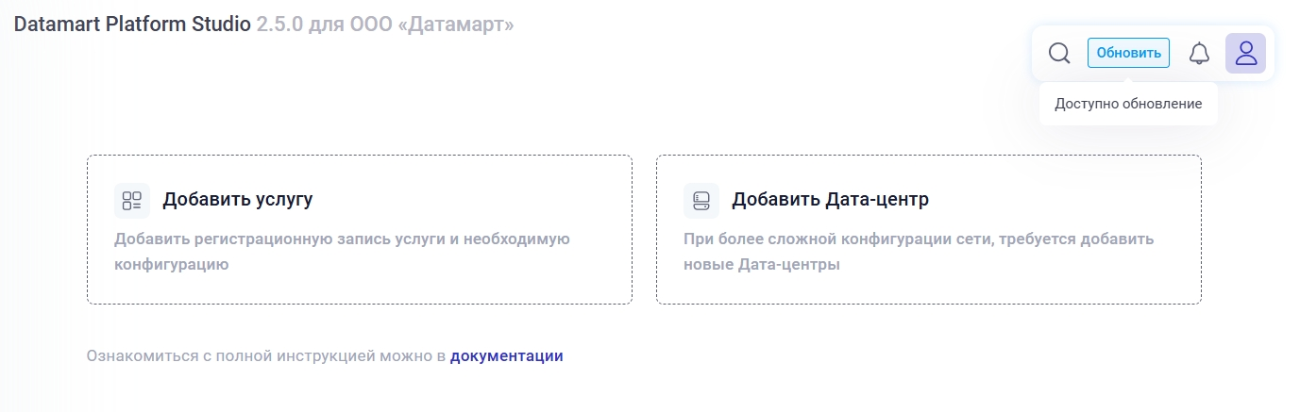
Рисунок 5.2 Индикатор наличия обновлений
При нажатии на кнопку «Обновить» будет запущена процедура обновления контейнеров Программы.
После успешного обновления контейнеров, необходимо запустить процедуру обновления бандлов из хранилищ(а) репозиториев. Для этого в разделе «Хранилища репозиториев» необходимо нажать на кнопку «Обновить» для каждого из хранилищ.
Примечание:
Как правило, в Программе используется одно хранилище, и процесс обновления Программы логически завершается обновлением бандлов. Однако, могут потребоваться и другие конфигурации обновлений, например, обновить Программу и только одно из хранилищ, если их несколько.

Обновление из консоли для Datamart Platform Studio, установленной на сервере (ВМ)
Примечание:
В зависимости от мощности сервера и скорости каналов связи процесс обновления может занять от 30 до 60 минут.

Для обновления Datamart Studio установленной на сервере необходимо произвести следующие действия в консоли от имени пользователя datamart:
- Перейти в папку с установленной Datamart Platform Studio (в текущем примере /home/datamart)
# cd /home/datamart
- Остановить текущую версию, выполнив команду stop:
# ./datamart-studio stop
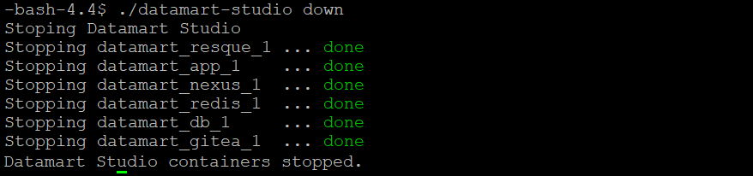
Рисунок 5.3 Остановка Datamart Platform Studio
- Создать бэкап текущей версии Datamart Studio
Перед созданием бэкапа желательно удалить из папки старые архивы, если они там есть (например, файл datamart-studio-xxx.tgz мог остаться после установки), так как они будут занимать лишнее место в папке бэкапа.
Для запуска процедуры архивации бэкап копии текущей версии выполняем команду:
# sudo ./datamart-studio backup
Примечание:
Созданный бэкап-файл будет помещен по умолчанию в подпапку ./backup
Если требуется применить дополнительные опции бэкапирования, см. раздел Раздел 4 Резервное копирование и восстановление
Процесс архивации достаточно длительный и, в зависимости от размера программы и мощности сервера, может занимать 10 минут или более.

- Скачать архив с обновлением для новой версии
Например, для скачивания архива в папку /tmp, необходимо выполнить команды:
# cd /tmp
# sudo wget https://dms-demo.datamart.ru/datamart/dtms-builds/datamart-studio-NEW_VERSION.tar.gz
- Распаковать архив
Для этого необходимо создать новый каталог в папке, в которую был скачен архив на предыдущем шаге (в примере папка /tmp) и распаковать в него скачанный архив:
# mkdir datamart_studio_upgrade
# tar zxvf datamart-studio-NEW_VERSION.tar.gz -C datamart_studio_upgrade
- Запустить процедуру обновления
Для запуска процедуры обновления, необходимо зайти в каталог, в котором было распаковано обновления ( в примере каталог /tmp/datamart_studio_upgrade/ ) и запустить процесс обновления (c sudo), указав в команде каталог, в котором установлена текущая версия Программы (/home/datamart/):
# cd /tmp/datamart_studio_upgrade/
# sudo ./datamart-studio upgrade /home/datamart
Примечание:
Процесс обновления достаточно длительный и в зависимости от размера программы и мощности сервера может занимать 10 минут или более.

В случае успешного обновления, процесс завершается сообщением:
Datamart Studio updated to version <NEW_VERSION>
Программа Datamart Studio будет запущена автоматически. В шапке веб-интерфейса программы должен быть отображён номер новой версии:

Рисунок 5.4 Версия Datamart Platform Studio после обновления
- Обновить бандлы приложений из хранилища репозиториев
После проведения обновления и запуска программы необходимо обновить бандлы и приложения из хранилищ(а) репозиториев.
Вариант 1: Обновить из консоли
Обновить все хранилища репозиториев можно командой:
docker-compose -f docker-compose.datamart.yaml exec app bundle exec rails runner "Rephub.all.each { |r| r.grab_repositories }"
Обновить отдельное хранилище репозиториев по ID:
docker-compose -f docker-compose.datamart.yaml exec app bundle exec rails runner "Rephub.find(:id).grab_repositories"
Вариант 2: Обновить из веб-интерфейса |prod|
Обновить данные хранилищ в веб-интерфейсе Datamart Platform Studio можно в разделе «Репозитории». В указанном разделе необходимо нажать на кнопку «Обновить все» ( см. Рисунок 5.7):
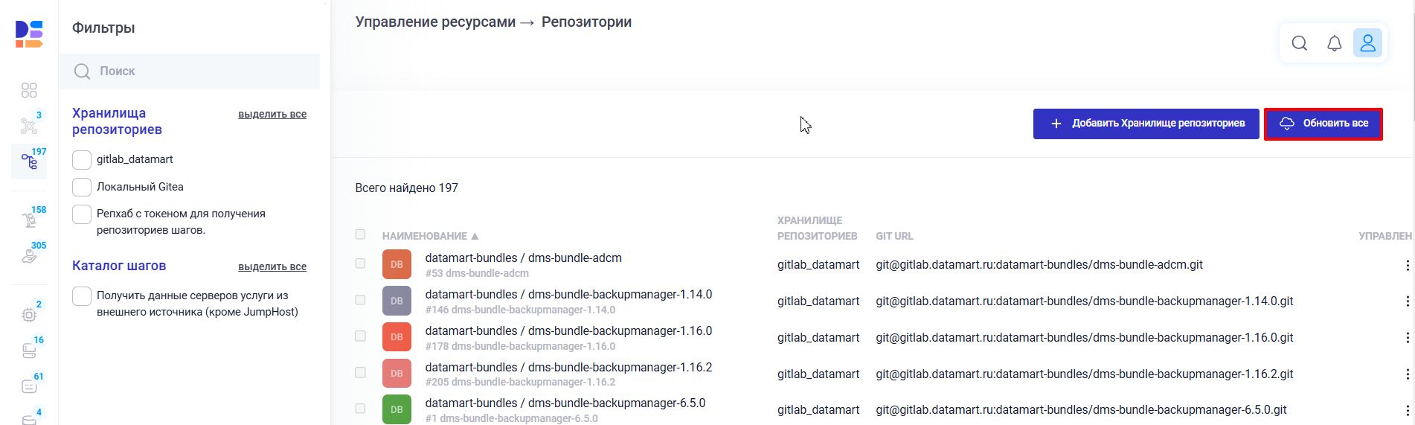
Рисунок 5.5 Обновление данных хранилищ в веб-интерфейсе Datamart Platform Studio
Примечание:
Если у вас подключено несколько хранилищ репозиториев (реп-хабов), можно обновить бандлы из репозиториев для каждого из подключенных хранилищ.

Обновление c консоли сервера управления для Datamart Platform Studio установленной в среде в Kubernetes (K8s)
Для проведения процедуры обновления Datamart Platform Studio работающей в среде K8s требуется на управляющем сервере (ВМ) последовательно произвести следующие действия:
- Удалить данные старой версии (за исключением бэкап-файлов):
rm -rf /opt/datamart-studio/datamart-studio{,-k8s}
- Распаковать новую версию (вместо datamart-studio-NEW.tgz подставьте имя нового архива):
tar zxf datamart-studio-NEW.tgz -C /opt/
- Удалить старую версию из K8s (все POD и все хранилища persistentVolumeClaims):
./datamart-studio destroy-k8s
kubectl -n dms get persistentvolumeclaims
- Установить новую версию:
./datamart-studio deploy-k8s
Примечание:
В процессе обновления данные Datamart Platform Studio будут сохранены, обновится только контейнер Datamart Platform Studio, который будет функционировать с кодом новой версии.

- Обновить бандлы из репозитория
После проведения обновления и запуска программы необходимо обновить бандлы и приложения из репозитория. Для этого в разделе «Репозитории» необходимо нажать на кнопку «Обновить все» (см. Рисунок 5.7):

Особенности обновлений

Концепция обновления для группы Cтудий
При обслуживании группы отдельно развернутых версий Datamart Platform Studio для удобства единовременного обновления и соблюдения единообразного содержания хранилищ репозиториев, версий бандлов и версий доступного для разворачивания и реконфигурирования Витрин данных ПО, может применяться схема со служебной мастер-Студией тех. поддержки и дочерними Студиями (клиентскими версиями).
В этом случае, обновление происходит в 2 этапа:
- Сначала, обычным образом, обновляется мастер-Студия.
- После обновления мастер-Студии, для каждой дочерней запускается скрипт обновления из мастера.
При этом, в файле конфигураций дочерних студий, настройки хранилища Nexus и Gitea настраиваются таким образом, чтобы они смотрели не на собственные хранилища, а на централизованный Nexus и Gitea в мастер-Студии (см. Раздел 11.1 Настройка параметров в файле конфигурации настройка параметров DOCKER_REGISTRY, GLOBAL_VALUES, GITEA_HOST).

Обнаружение ошибок миграции
Если после обновления в заголовке Datamart Platform Studio выводится предупреждающее сообщение об ошибках миграции, то это значит, что какая-то часть скриптов миграции при обновлении версии выполнена некорректно. Необходимо проверить статус прохождения процессов миграции данных командой rails data:migrate:status и схемы данных командой rails db:migrate:status:
# docker-compose -f docker-compose.datamart.yaml exec app bundle exec rails data:migrate:status
# docker-compose -f docker-compose.datamart.yaml exec app bundle exec rails db:migrate:status
В случае обнаружения ошибочного статуса (down) в одной из миграций, попробовать повторить процесс миграции командой rails db:migrate для схемы данных:
# docker-compose -f docker-compose.datamart.yaml exec app bundle exec rails db:migrate
и миграции данных командой rails data:migrate :
# docker-compose -f docker-compose.datamart.yaml exec app bundle exec rails data:migrate
запустить обе миграции сразу можно командой rails db:migrate:with_data :
# docker-compose -f docker-compose.datamart.yaml exec app bundle exec rails db:migrate:with_data
В случае повторения ошибок, прислать данные ошибок в службу технической поддержки Datamart Platform Studio для выяснения причин и оперативного устранения проблемы.

Особенности обновления на версию 2.0.1 с более ранних
В версиях до 2.0.1 происходила частично ошибочная интерпретация булевых настроек в статусе false. После процедуры обновления значения настроек автоматически не меняются. Если вы обнаружили, что у приложений некорректно интерпретированы настройки (в файлах бандлов указаны булевые значения false), а в Студии вместо false стоит пустая строка, то вы можете запустить в консоли скрипт автоматической корректировки:
# docker-compose -f docker-compose.datamart.yaml exec app bundle exec rake after_release:fix_false_vars
Все некорректно интерпретированные значения будут исправлены автоматически.

Особенности обновления с версии 1.4.x
После обновления до 1.9.4 на сервере с Datamart Platform Studio требуется выполнить следующие команды в консоли для корректного завершения процесса связывания интерфейсов приложений:
- Необходимо перейти в папку, где установлена Datamart Platform Studio:
# cd /home/datamart
- Последовательно выполнить набор из 7 команд:
# docker-compose -f docker-compose.datamart.yaml exec app bundle exec rake after_release:update_from_1_4
# for name in {pgsql-cluster-lb,pgsql-cluster-db,pgsql-cluster-dcs}; do NAME_UNDER=$(echo ${name} | tr "-" "_"); grep -rl ${name} dms-clusters/FMBA301/*/*/roles/*/ | xargs -I {} sed -i "s/${name}/${NAME_UNDER}/g" {}; done
# grep -lr "failed_when: ansible" dms-installations/*/playbooks/roles/*/tasks/check.yaml | xargs -I {} sed -i '/failed_when:\ ansible/d' {}
# grep -lr "failed_when: ansible" dms-clusters/*/*/*/roles/*/tasks/check.yaml | xargs -I {} sed -i '/failed_when:\ ansible/d' {}
# grep -rl "postgresql" dms-installations/dtm_query_execution_core_*/playbooks/roles/dtm_query_execution_core/vars/ | xargs -I {} sed -i "s/postgresql/postgresql_write/g" {}
# grep -rl "'dtm_service_port'" dms-installations/dtm_query_execution_core_*/playbooks/roles/dtm_query_execution_core/vars/ | xargs -I {} sed -i "s/'dtm_service_port'/'^dtm$'/g" {}
# grep -rl "'dtm-status-monitor'" dms-installations/dtm_query_execution_core_*/playbooks/roles/dtm_query_execution_core/vars/ | xargs -I {} sed -i "s/'dtm-status-monitor'/'dtm_status_monitor'/g" {}

Восстановление после сбоев

Восстановление Datamart Platform Studio, установленной на сервере (ВМ)
Примечание:
Все действия в примере ниже проводятся в директории /home/datamart-studio

- Проверить, что все контейнеры Datamart Platform Studio запущены и имеют статус running (см. Рисунок 6.1):
# docker-compose -f docker-compose.datamart.yaml ps
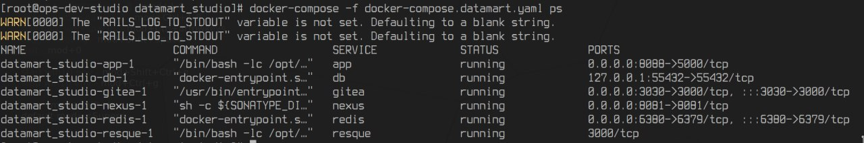
Рисунок 6.1 Контейнеры Datamart Platform Studio
- Проверить логи на наличие ошибок у контейнеров не в статусе running
# docker-compose -f docker-compose.datamart.yaml logs <имя сервиса>
- Устранить проблемы в соответствии с ошибками из предыдущего пункта
- Перезапустить Datamart Platform Studio
./datamart-studio stop
./datamart-studio start

Восстановление Datamart Platform Studio в Kubernetes (K8s)
Примечание:
Для версии Datamart Platform Studio Kubernetes все действия производятся с kubectl, настроенным для подключения к нужному контексту и NameSpace (по умолчанию dms). В примере ниже, действуем в директории с управляющим скриптом datamart-studio.

- Проверить, что запущены все сервисы студии:
deployments - все, кроме dms-backup должны быть READY 1/1 pods - все должны быть в статусе RUNNING, в идеале 0 рестартов у всех
# kubectl -n dms get deployments.apps
# kubectl -n dms get pods
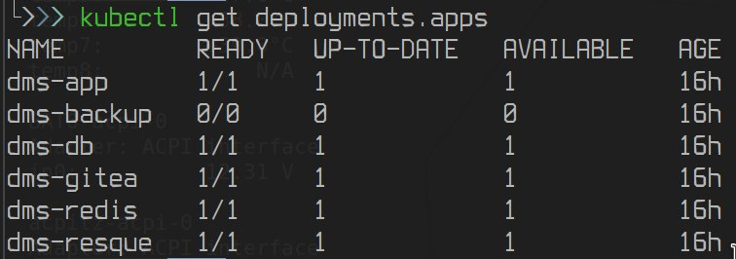
Рисунок 6.2 Имена сервисов Datamart Platform Studio в K8s
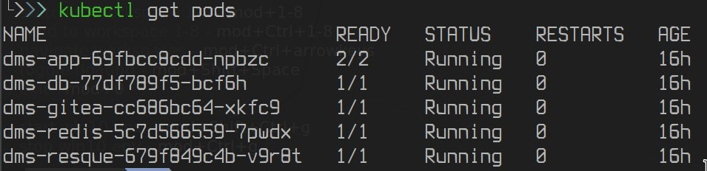
Рисунок 6.3 Контейнеры POD Datamart Platform Studio в K8s
- Проверить логи на наличие ошибок у компонентов (deployments) студии не в статусе running
# kubectl logs deployments/<имя сервиса>
- Устранить проблемы в соответствии с ошибками из предыдущего пункта
- Перезапустить Datamart Platform Studio
# ./datamart-studio stop-k8s
# ./datamart-studio start-k8s

Управление доступом

Назначение пользователя и пароля по умолчанию Datamart Platform Studio
Имя и пароль пользователя Datamart Platform Studio указывается в переменных окружения (см. файл .env). Чтобы изменить имя пользователя и пароль, измените соответствующие параметры в файле:
STUDIO_SEED_USER_USERNAME="datamart"
STUDIO_SEED_USER_PASSWORD="datamart"
AUTH=DATABASE
Назначенный таким образом единственный пользователь будет иметь роль Администратор студии (superadmin).

Настройка аутентификации по протоколу LDAP
Для настройки аутентификации по протоколу LDAP (Active Directory) необходимо в переменных окружения (см. файл .env) изменить способ аутентификации на AUTH=AD и внести параметры сервера Active Directory; пользователя, который будет осуществлять проверку; группы AD, для которой будет разрешен доступ к Datamart Platform Studio.
Пример настроек переменных окружения для аутентификации по LDAP:
AD_HOST=<ip адрес или имя хоста сервера AD>
AD_PORT=389
AD_ATTRIBUTE=sAMAccountName
AD_BASE=OU=users_group,DC=datamart,DC=ru
AD_ADMIN_USER=CN=datamart_user,CN=Users,DC=datamart,DC=ru
AD_ADMIN_PASS=password
AD_SSL=false
AUTH=AD
, где:
- users_group - группа пользователей домена, которой мы хотим разрешить доступ к Datamart Platform Studio;
- datamart - учетная запись домена AD;
- datamart_user - техническая учетная запись для аутентификации в домене;
- password - пароль технической учетной записи datamart_user;
- sAMAccountName — имя входа, которое поддерживает предыдущую версию Windows.
Для справки см. документацию на Атрибуты именования пользователей в Active Directory

Настройка аутентификации с использованием Keycloak (Platform V IAM)
Для настройки аутентификации через с использованием Keycloak (сервис Platform V IAM) необходимо в переменных окружения (см. файл .env) изменить способ авторизации на AUTH=IAM и указать параметры подключения к сервису Keycloak.
Пример:
AUTH=IAM
KEYCLOAK_CLIENT_NAME=datamart-studio
KEYCLOAK_CLIENT_SITE=https://kc.your-server.ru
KEYCLOAK_CLIENT_REALM=dtms-realm
KEYCLOAK_CLIENT_BASE_URL=/auth
Настройки Keycloak должны быть указаны в соответствии с рекомендациями по настройке сервиса для Platform V IAM.
Примечание:
При использовании данного метода аутентификации (через Keycloak) в Datamart Platform Studio ограничено время жизни сессии аутентификации. Менять пользователя системы (делать logout и login) можно не чаще раза в минуту.

Настройка пользователей Keycloak
Добавление пользователей в Keycloak производится в соответствии с рекомендациями по настройке сервиса в разделе Ведение внутренних привилегированных пользователей.

Настройка Keycloak для передачи данных об организации
Если из Keycloak планируется передавать не только роль пользователя, но и данные об организации, на которую эта роль назначена, то необходимо смапировать и настроить передачу атрибута organization_ogrn в токене:
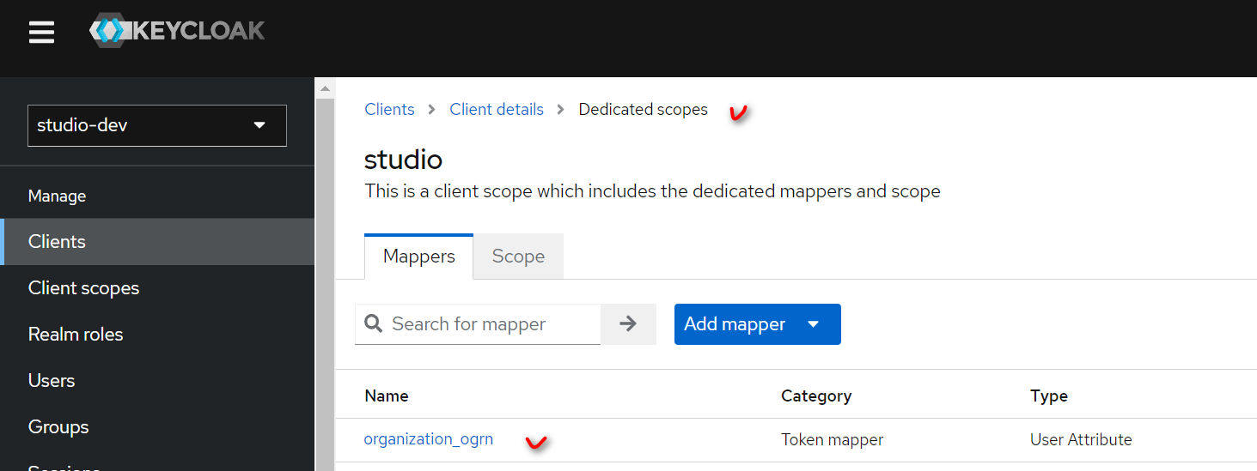
Рисунок 7.1 Мапирование атрибута organization_ogrn
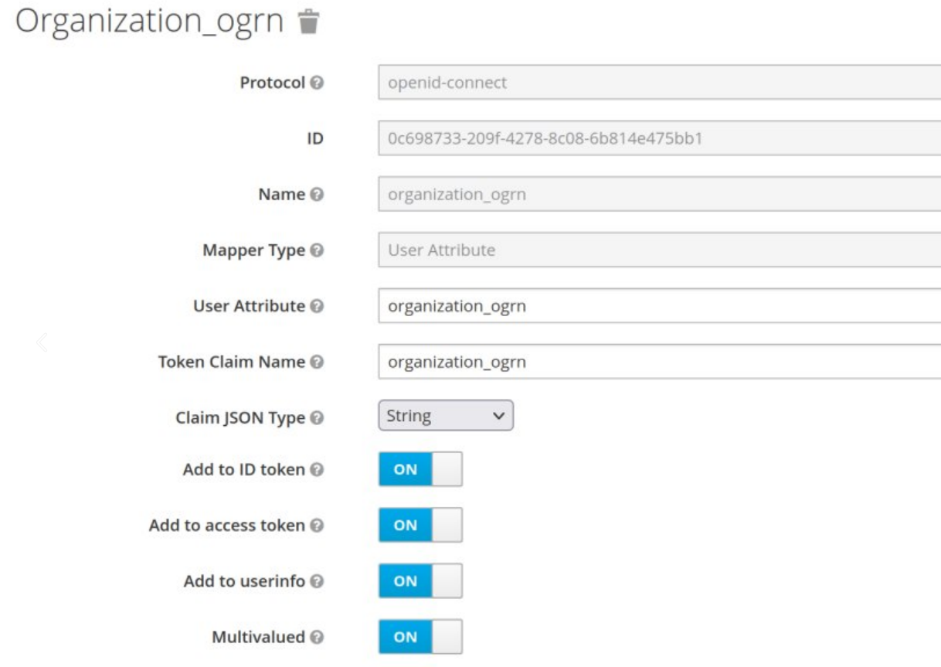
Рисунок 7.2 Настройка передачи атрибута organization_ogrn в токене
Примечание:
Для ролей Администратор студии (superadmin) и Резервное копирование (backup) передача данных об организации не требуется.

Управление ресурсами организаций
Пользователь с ролью Администратор студии (superadmin) из меню пользователя имеет возможность посмотреть список добавленных в Datamart Platform Studio организаций, добавить новые и отслеживать ресурсы, используемые организациями в Datamart Platform Studio.
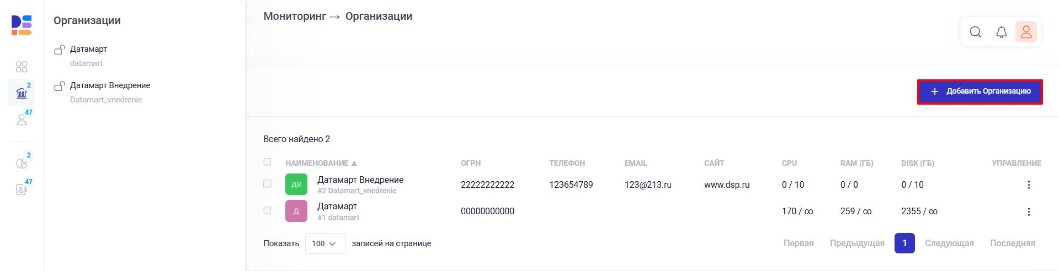
Рисунок 7.3 Просмотр списка организаций и добавление новых
Пользователь с ролью Администратор (admin) из меню пользователя имеет возможность посмотреть список только назначенных ему организаций, редактировать и мониторить их ресурсы, соответственно.

Список пользователей организаций
В карточке организации во вкладке «Пользователи» отображается список пользователей, получивших доступ к ресурсам данной организации в Datamart Platform Studio с их именами, ролями, данными о количестве авторизаций и времени последнего входа (см. Рисунок 7.4).
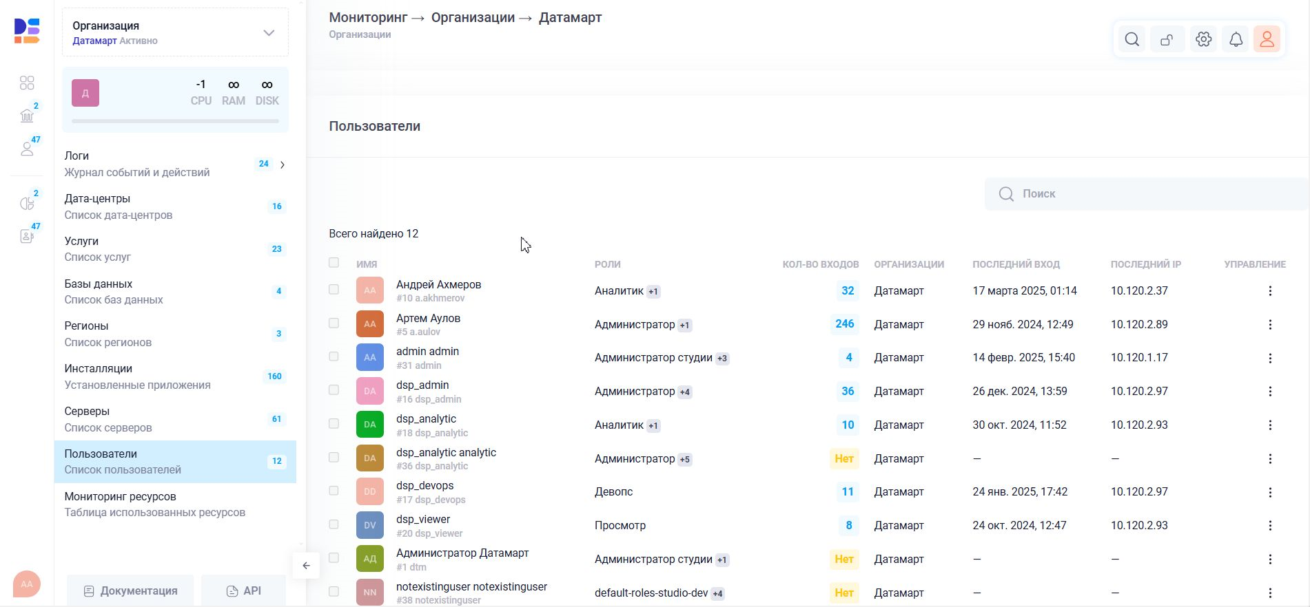
Рисунок 7.4 Просмотр списка пользователей организации

Настройка ОГРН для организаций в Datamart Platform Studio
В карточке организации в Datamart Platform Studio есть возможность указать ОГРН. По этому полю будет осуществляться привязка доступа пользователей (согласно ролям пользователей) к информации внутри Datamart Platform Studio о ресурсах данной организации:
- Витринам;
- Инсталляциям приложений;
- Датацентрам (ЦОД);
- Серверам;
- Базам данных;
- Гипервизорам;
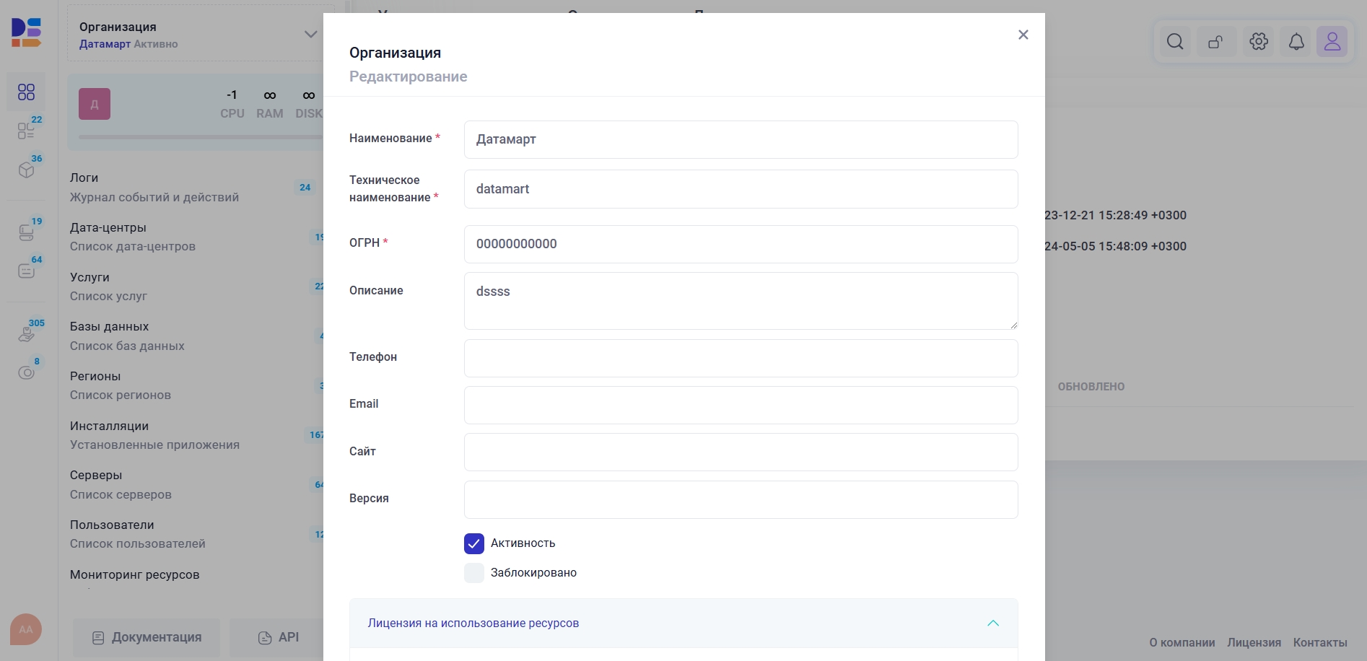
Рисунок 7.5 Настройка ОГРН для организаций
Примечание:
Добавление новых организаций и доступ к ресурсам всех организаций в Datamart Platform Studio доступно только пользователю с ролью Администратор студии (superadmin).

Мониторинг ресурсов, управление лицензиями для организаций
В карточке каждой организации есть раздел «Мониторинг ресурсов», в котором отображается отчет об утилизации ресурсов, предоставленных согласно полученной лицензии на Datamart Platform Studio для данной организации (см. Рисунок 7.6).
В рамках отчета предоставляется отдельно данные по каждой Витрине данных, утилизация ресурсов на Типовое ПО Витрин считается отдельно и в лимит лицензии не входит.
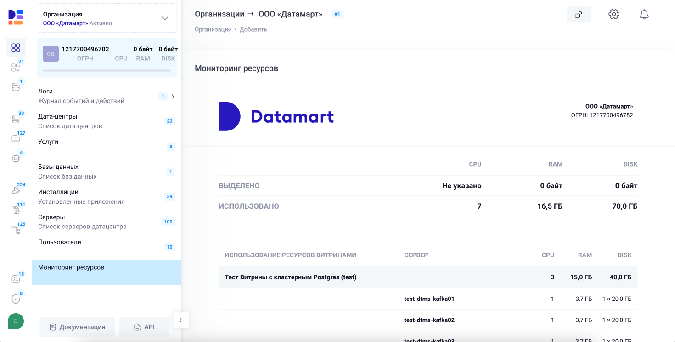
Рисунок 7.6 Отчет об утилизации ресурсов

Описание ролей и матрица доступа к информационным ресурсам Datamart Platform Studio

Описание ролевой модели
В Datamart Platform Studio используется ролевая модель доступа. При авторизации по типу «Database» и «LDAP» пользователю по умолчанию назначается роль «Администратор студии» (superadmin).
Примечание:
Для использования ролевой модели требуется настройка подключения к внешнему сервису Keycloak, в котором пользователям могут быть назначены роли и переданы в Datamart Platform Studio при авторизации пользователя в содержимом JWT-токена.

Роли подразделяются на:
- Основные - пользователю с ролью данного типа предоставляевляется доступ интерфейсу Программы к разделам, относящимся к организации, назначенной пользователю;
- Служебные - вспомогательные роли добавляют дополнительные права пользователю с основной ролью. Если назначить пользователю только служебную роль, он сможет авторизоваться, но у него не будет доступа к списку компонентов Datamart Platform Studio;
- Технические - роли, предназначенные для взаимодействия с API.

Основные роли:
- Администратор студии (superadmin)
Пользователь с ролью «Администратор студии» имеет доступ к настройкам всех объектов Datamart Platform Studio, вне зависимости от того, к какой организации принадлежит объект. Администратор студии может добавлять записи о новых организациях.
- Администратор (admin)
Пользователь с ролью «Администратор» назначается на уровне организации и полностью управляет всеми объектами на уровне организации, может редактировать данные о своей организации (одной или более).
- Девопс (devops)
Пользователь с ролью «Девопс» имеет доступ к следующему функционалу Datamart Platform Studio:
- запуск тасков для объектов услуг и Datamart Platform Studio;
- обновление бандлов и приложений;
- редактирование связей интерфейсов инсталляций;
- установка готовой услуги на сервера;
- управление настройками доступа к виртуальным ресурсам (IP-адреса, имена хостов, параметры сетевого доступа);
- экспорт профиля услуги.
Пользователю с ролью «Девопс» недоступно конфигурирование услуги. Девопс может установить, деинсталлировать, применить настройки конфигураций, перезапустить уже сконфигурированную услугу.
- Аналитик (analytic)
Пользователь с ролью «Аналитик» имеет доступ к следующему функционалу Datamart Platform Studio:
- создание услуг из интерфейса Datamart Platform Studio;
- добавление и настройка инсталляций услуги;
- управление настройками услуги;
- управление настройками интерфейсов инсталляций услуги;
- создание услуги из профиля;
- управление настройками Баз данных;
- экспорт профиля услуги.
Пользователю с ролью «Аналитик» не разрешено запускать таски. Аналитик не может установить услугу, только подготовить, настроить, определить связи инсталляций.
- Просмотр (viewer)
Пользователю с ролью «Просмотр» доступен исключительно просмотр информации об услугах, их настройках и о других компонентах Datamart Platform Studio (бандлах, приложениях, БД).

Служебные роли:
- Загрузка файлов настроек (uploader)
Пользователю, имеющему служебную роль «Загрузка файлов инсталляций» uploader, доступно добавление и редактирование приложенных файлов-настроек инсталляций.
- Доступ к web-интерфейсам (web_interface)
Пользователю, имеющему служебную роль «Доступ к web-интерфейсам» web_interface, разрешен доступ к web-интерфейсам инсталляций приложений при помощи средства наложенной защиты Datamart Platform Studio.
- Администратор резервного копирования (backup)
Пользователю, имеющему служебную роль «Администратор резервного копирования» backup, разрешено создание резервной копии и восстановление из резервной копии Datamart Platform Studio, включая все настройки витрин, а также резервное копирование и восстановление данных Витрин. Роль «Администратор резервного копирования», назначенная для пользователя с привязкой к организации позволяет выполнять резервное копирование услуг в рамках организации. Роль без привязки к организации позволяет выполнять резервное копирование и восстановление услуг всех организаций и Datamart Platform Studio.
- Техподдержка (support)
Служебная роль «Техподдержка» support выдается учетным записям для доступа к специфическим функциям техподдержки (например, редактор данных кластера Zookeeper).
- Администратор гипервизора (hv_admin)
Пользователю, имеющему служебную роль «Администратор гипервизора» hv_admin, разрешено добавлять новые подключения к платформам виртуализации (гипервизорам), выполнять подключение Датацентров Витрин данных к инфраструктуре гипервизора и создавать в гипервизоре требуемые для Витрин данных ресурсы.
- Управление организацией (org_manager)
Служебная роль «Управление организацией» org_manager предоставляет права на редактирование данных об организациях и на добавление новых организаций.
- Редактор системных сценариев (scenario_system_editor)
Служебная роль «Редактор системных сценариев» scenario_system_editor предоставляет право на создание, редактирование шаблонов сценариев в каталоге сценариев.
- Редактор сценариев (scenario_editor)
Служебная роль «Редактор сценариев» scenario_editor предоставляет право на создание, редактирование пользовательских сценариев и добавление пользовательских сценариев в библиотеку сценариев;
- Администратор ssh-ключей (ssh_key_admin)
Служебная роль «Администратор ssh-ключей» ssh_key_admin предоставляет право на, администрирование пользовательских ключей, ключей ДЦ, ключей серверов в Студии, на добавление и удаление ключей пользователя на сервер;
- Управление ротацией паролей (rotate_password)
Служебная роль «Управление ротацией паролей» rotate_password предоставляет право на, выполнение автоматической ротации паролей в рамках услуги и настройке расписания ротации. Роль не дает права на просмотр новых паролей, но только на выполнение ротации.

Технические роли:
- Доступ к Proxy API (proxy_api)
Техническая роль «Доступ к Proxy API» proxy_api предоставляет право на доступ к инсталляциям Услуг, предоставляющим API интерфейс, через Proxy API в Datamart Platform Studio.
Примечание:
Роли superadmin, org_manager, backup могут действовать вне зависимости от назначенной организации. Остальные роли требуют обязательной привязки к организации (одной или нескольким).
Если пользователю предоставлена роль в рамках организации, то она будет действовать только для этой организации. Компоненты других организаций данный пользователь не увидит.
Одному пользователю может быть назначена одна или несколько ролей и предоставлен доступ к одной или более организациям. Все назначенные пользователю роли действуют для всех предоставленных пользователю организаций.
Компоненты всех организаций без ограничения видит только Администратор Студии (superadmin).

Права ролей в Datamart Platform Studio
Таблица 7.1 Права ролей на действия с общими компонентами в Datamart Platform Studio
Действия | superadmin | admin | devops | org_manager
Обновление Datamart Studio | Y | N | N | N
Обновление (бандлов, приложений) | Y | Y | Y | N
Выполнение процедур резервного копирования Datamart Studio | Y | N | N | N
Выполнение процедур восстановления Datamart Studio | Y | N | N | N
Просмотр информации о резервных копиях Datamart Studio | Y | Y | N | N
Добавление организаций | Y | N | N | Y
Редактирование данных организации | Y | Y | N | Y

Примечание:
Права ролей admin, analytic, uploader, viewer, proxy_api распространяются только в рамках компонентов, привязанных к учетной записи организации, назначенной пользователю.

Таблица 7.2 Права ролей на действия с компонентами Datamart Platform Studio, привязанными к организациям
Действия | superadmin | admin | devops | analytic | uploader | viewer | backup | support
Редактирование настроек доступа к виртуальным ресурсам (IP-адреса, имена хостов, параметры сетевого доступа) | Y | Y | Y | Y | N | N | N | N
Управление персональными SSH-ключами доступа к серверам | Y | N | N | N | N | N | N | N
Редактирование интерфейсов инсталляций | Y | Y | Y | Y | N | N | N | N
Экспорт профиля услуги | Y | Y | Y | Y | N | N | N | N
Импорт профиля услуги | Y | Y | N | Y | N | N | N | N
Просмотр настроек услуги | Y | Y | Y | Y | Y | Y | N | N
Редактирование настроек услуги | Y | Y | N | Y | N | N | N | N
Просмотр настроек инсталляций | Y | Y | Y | Y | Y | Y | N | N
Редактирование настроек инсталляций | Y | Y | N | Y | N | N | N | N
Редактирование приложенных файлов пользовательских настроек инсталляций | Y | Y | N | N | Y | N | N | N
Просмотр защищённых настроек инсталляций | Y | N | N | N | N | N | N | N
Просмотр конфигурационных YAML файлов инсталляций | Y | N | N | N | N | N | N | N
Выполнение действий управления для инсталляций | Y | Y | Y | N | N | N | N | N
Редактирование настроек компонента «Базы данных» | Y | Y | N | Y | N | N | N | N
Выполнение процедур бэкапа услуги типа Витрина данных | Y | Y | N | N | N | N | Y | N
Выполнение процедур восстановления услуги типа Витрина данных из резервной копии | Y | Y | N | N | N | N | Y | N
Просмотр информации о резервных копиях Витрин данных | Y | Y | Y | Y | N | Y | Y | N
Просмотр информации в кластере Zookeeper | Y | Y | Y | Y | Y | Y | N | Y
Редактирование информации в кластере Zookeeper | Y | N | N | N | N | N | N | Y
Доступ к интерфейсу Resque | Y | Y | N | N | N | N | N | Y

Таблица 7.3 Права ролей для технических учетных записей
Действия | proxy_api
Доступ к Proxy API инсталляций | Y

Категории прав, предоставляемые для ролей на компоненты Datamart Platform Studio описаны в разделе «Дополнительная информация».

Назначение ролей пользователям

Назначение роли и организации пользователю в Keyсloak (IAM)
Для того, чтобы назначить роль пользователя в рамках организации, требуется в настройках Keyсloak выполнить следующие действия:
- Добавить соответствующую роль в карточке пользователя;
- Для организации создать группу;
- Группе назначить атрибут organization_ogrn. Значение должно совпадать с ОГРН организации в Datamart Platform Studio (см. Рисунок 7.7)
- Добавляем в эту группу пользователей, которые должны иметь доступ к данной организации;
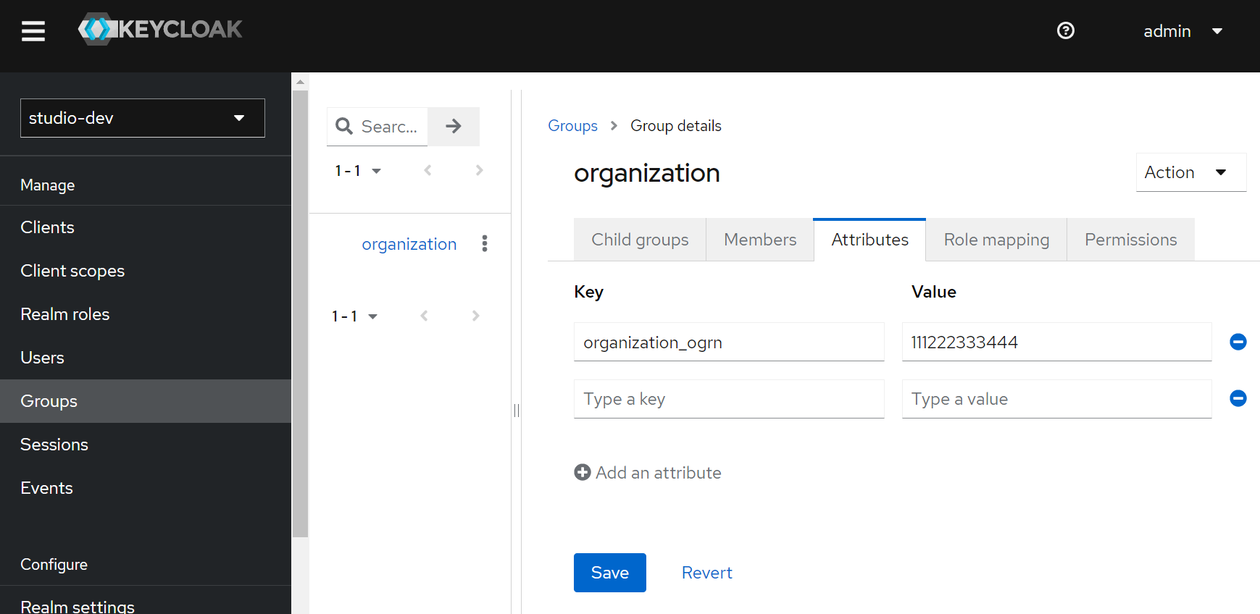
Рисунок 7.7 Предоставление доступа к выделенной организации

Назначение роли и организации пользователю из консоли (для LDAP)
В случае отсутствия внешнего инструмента управления назначением ролей (сейчас для LDAP не предусмотрен инструмент управления ролевой моделью в Datamart Platform Studio), системный администратор может назначить или убрать роли пользователя командами из консоли сервера управления Datamart Platform Studio.
Примечание:
Назначение ролей и доступ к организациям из консоли можно выдавать только тем пользователям (username), которые хотя бы раз прошли авторизацию в Datamart Platform Studio

Команда назначения роли <role> пользователю <username>:
docker-compose -f docker-compose.datamart.yaml exec app bundle exec rails runner "User.find_by_username('<username>').add_role(:<role>)"
Команда убрать роль <role> пользователя <username>:
docker-compose -f docker-compose.datamart.yaml exec app bundle exec rails runner "User.find_by_username('<username>').remove_role(:<role>)"
Команда добавления организации по ОГРН <ogrn>, указанному в параметрах организации в Datamart Platform Studio пользователю <username>:
docker-compose -f docker-compose.datamart.yaml exec app bundle exec rails runner "User.find_by_username('<username>').organizations << Organization.find_by(ogrn: '<ogrn>')"
Если требуется назначить только одну организацию:
docker-compose -f docker-compose.datamart.yaml exec app bundle exec rails runner "User.find_by_username('<username>').organizations = Organization.find_by(ogrn: '<ogrn>')"
Если требуется сбросить все назначенные организации:
docker-compose -f docker-compose.datamart.yaml exec app bundle exec rails runner "User.find_by_username('<username>').organizations = []"

Журналирование, аудит, мониторинг

Логирование в Datamart Platform Studio
Логи Datamart Platform Studio сохраняются в папку ./log в следующих файлах:
- .log/production.log - логи работы Datamart Platform Studio в построчном формате;
- .log/production_gostech.log - логи работы Datamart Platform Studio в формате, готовом для считывания FluentBit и logstash;
- .log/watchtower.log - логи обновления Datamart Platform Studio;
- .log/production_resque.log - логи очередей задач Resque.

Настройка ротации логов Datamart Platform Studio
Ротация логов Datamart Platform Studio осуществляется при помощи встроенной системной утилиты ОС Linux: logrotate. При установке Datamart Platform Studio в папку /etc/logrotate.d/ записывается конфигурация, с которой ротируются логи Программы.
/etc/logrotate.d/dms-log.conf
Настройки по умолчанию (при необходимости могут быть изменены системным администратором):
${WORK_DIR}/log/*.log {
rotate $1
daily
dateext
dateformat -%d%m%Y
compress
maxsize $2M
missingok
copytruncate
}

Настройка формата журнала логов Datamart Platform Studio
Настройка типа лог-файл данных мониторинга производится путем указания в переменных окружения (файл .env) значения параметра LOG_FORMAT
- По умолчанию, используется построчный формат логов:
LOG_FORMAT=default
Логи пишутся построчно в файл: .log/production.log.
- Для сбора данных в формате построчный JSON (требование сервиса Platform V Monitor платформы ГосТех), нужно указать параметр:
LOG_FORMAT=gostech
Логи будут сохранятся в формате построчный JSON в файл: .log/production_gostech.log, готовый для считывания FluentBit и logstash.
Примечание:
При указании в переменной окружения LOG_FORMAT значений отличных от вышеперечисленных, Datamart Platform Studio не запустится и выдаст ошибку.

Настройка сбора логов инсталляций приложений
По умолчанию вывод логов инсталляций производится в консоль Docker (Параметр инсталляции LOGBACK_APPENDER_REF установлен в значения CONSOLE).
При необходимости, пользователь Datamart Platform Studio может настроить сбор логов инсталляций в указанное место.
Для этого в переменной инсталляции LOGBACK_APPENDER_REF необходимо значения CONSOLE изменить на FILE и в переменной LOGS_DIRECTORY указать путь на ВМ с Datamart Platform Studio, куда будут выводиться логи, например:
/opt/logs
а сами логи запишутся по такому шаблону:
/opt/logs/<datamart-id>/<app_name>-<app_id>.log
При помощи настройки глобальных переменных, пользователь может задать директорию, для записи логов глобально для всей Студии, для определенного ДЦ или услуги.
Формат пути сохранения логов указывается в переменной LOGBACK_FILE (Путь до лог-файла). Значение по умолчанию:
{{ logs_directory.value }}/{{ DTMS_DATAMART_ID | default('datamart-000') }}/{{ container_name }}.log
Предупреждение:
Настройка LOGBACK_FILE является системной и ее изменение разрешено только после консультации со службой техподдержки Datamart Platform Studio.

Метрики мониторинга
В процессе работы Datamart Platform Studio происходит сбор следующих бизнес-метрик мониторинга:
- метрики использования системных ресурсов (CPU, RAM);
- время исполнения входящих запросов;
- количество успешных/неуспешных выполнений входящих запросов;
- время исполнения исходящих запросов или обращений к СПО (учитываются обращения к Resque);
- количество успешных/неуспешных выполнений исходящих запросов.
Метрики собираются по адресу http://<адрес сервера |prod|>:8089/metrics/ в формате Prometheus, готовом для считывания сервисом Platform V Metrix.
Настройка интервала сбора метрик мониторинга задается в параметре PROMETHEUS_DATA_UPDATE_INTERVAL в конфигурационном файле. По умолчанию 2 сек.

События аудита
В процессе работы Datamart Platform Studio происходит регистрация следующих типов событий аудита для всех компонентов Datamart Platform Studio:
- Авторизация (login, logout)
- Создание компонента Datamart Platform Studio (create);
- Удаление компонента Datamart Platform Studio (destroy);
- Изменение настроек компонента Datamart Platform Studio (update);
- Запуск задач для компонента Datamart Platform Studio (выполнение Ansible playbook) (task);
- Резервное копирование/восстановление Datamart Platform Studio (studio_backuped, studio_restored);
- Резервное копирование/восстановление услуг типа Витрина данных (datamart_backuped, datamart_restored);
- Прочие события, приводящие к изменениям в БД Datamart Platform Studio.
Событие аудита содержит следующие данные:
Таблица 8.1 Атрибуты событий аудита для объектов Datamart Platform Studio
Атрибут | Описание
request | Уникальный идентификатор события аудита
tags | Идентификатор цепочки события
createdAt | Время создания события
name | Тип события
module | Наименование источника события»
session | Идентификатор сессии пользователя
userLogin | Логин пользователя
userName | Имя пользователя
userNode | ip адрес пользователя
metamodelVersion | Версия метамодели
params | Массив параметров события, таких как тип изменяемого объекта, идентификатор объекта в БД и т. д.

Список событий аудита
В процессе сбора событий аудита происходит сбор стандартных действий:
- Create (C) - создание;
- Update (U) - обновление;
- Delete (D) - удаление.
Помимо этого происходит сбор специфических действий для объектов Datamart Platform Studio.
Таблица 8.2 Список регистрируемых событий аудита для объектов Datamart Platform Studio
Объект | Стандартные | Специфические действия
Услуга | (C),(U),(D) | Создание тиражируемой услуги (профиля)
Профиль | (C),(D) | Использование профиля для создания услуги; Экспорт;
Сервер | (C),(U),(D) | Загрузка SSH Ключа пользователя; Выполнене действий API гипервизора
Датацентр | (C),(U),(D) | Выполнене действий API гипервизора
Аккаунт подключения к гипервизору | (C),(U),(D) | Выполнене действий API гипервизора
Маршрут SSH | (C),(U),(D)
Сеть | (C),(U),(D)
Инсталляции | (C),(U),(D)
Интерфейсы | (C),(U),(D)
Файлы инсталляции | (C),(U),(D)
Настройки инсталляций | (C),(U),(D)
Бандл | (C),(U),(D)
Приложение | (C),(U),(D)
База данных | (C),(U),(D)
Репозиторий | (C),(U),(D)
Хранилище репозиториев | (C),(U),(D)
SSH Ключи пользователя | (C),(U),(D)

Настройка сбора и отправки событий аудита
События аудита Datamart Platform Studio собираются и агрегируются для отправки в систему аудита в Resque очереди audit (см. Рисунок 8.1):
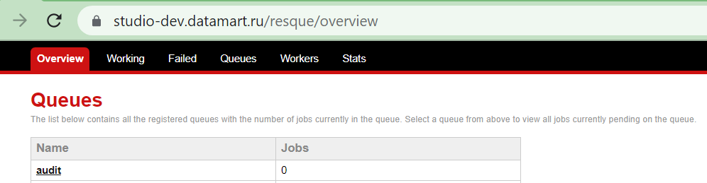
Рисунок 8.1 Очередь событий аудита в Resque
Настройка отправки событий происходит в файле переменных окружения .env, где требуется разрешить отправку и указать адрес, по которому Resque будет отправлять события:
SEND_AUDIT_EVENTS=true
AUDIT_SERVICE_HOST=http://audit.datamart.ru
Для выполнения mTLS подключения, требуется добавить в .env Студии переменную AUDIT_SERVICE_MTLS. Если переменная не указана, считаем = NO:
Если для отправки событий аудита требуется сертификат, то расположение сертификата в контейнере Datamart Platform Studio должно быть указано в файле переменных окружения .env в параметре AUDIT_SERVICE_CERT:
AUDIT_SERVICE_MTLS = yes/no
AUDIT_SERVICE_CERT=${STORAGE_VOL}/mtls.p12
Внутри контейнера сертификат необходимо поместить в STORAGE_VOL, по умолчанию это /opt :
Рисунок 8.2 Расположение сертификата в контейнере

Настройка количества обработчиков заданий
В Datamart Platform Studio есть возможность настроить количество обработчиков заданий Resque workers (воркеров), которые будут параллельно запускать выполнение задач инсталляций, обновления приложений, других скриптов Ansible, требуемых для обслуживания Витрин данных.
Если при помощи Datamart Platform Studio планируется параллельно запускать задачи обновления и установки приложений в нескольких услугах, то имеет смысл установить количество воркеров, как минимум в 1/3 от количества обслуживаемых услуг (в т.ч. Витрин данных). Если есть необходимость, чтобы процессы обновления шли строго параллельно, то количество воркеров необходимо настроить равным количеству услуг.
Настройка производится путем указания в переменной окружения:
RESQUE_QUEUE_POOL_SIZE=1
По умолчанию, или если значение не указано, в Datamart Platform Studio будет запущен только 1 обработчик. После установки Datamart Platform Studio изменить количество обработчиков можно при помощи команды (в зависимости от платформы):
- для версии на ВМ:
./datamart-studio resque-pool <число>
- для версии, развернутой в среде Kubernetes (K8s):
./datamart-studio resque-pool-k8s <число>
Если не задать явное количество требуемых воркеров в параметре вызова команды, то оно будет сброшено в 1.
В интерфейсе Datamart Platform Studio в меню «Очереди задач» выводится информация об общем количестве очередей и обработчиков заданий, куда выводятся и воркеры услуг и системные воркеры. Команда resque-pool и настройка RESQUE_QUEUE_POOL_SIZE влияет только на количество воркеров услуг. Количество системных воркеров Datamart Platform Studio определяет самостоятельно, настройки на это не влияют.
Примечание:
Важно, чтобы параллельно работающие Ansible playbook не выполняли свои действия одновременно на одном и том же сервере. Если на одном и том же сервере установлены несколько приложений разных услуг, то в этом случае не рекомендуется запускать их одновременную параллельную установку или обновление.

Структура служебных директорий
При установке Datamart Platform Studio в каталоге установки программы будут по умолчанию созданы следующие папки (см. Рисунок 10.1):
- containets - контейнеры для оффлайн установки
- dms-dirs - директория со служебными папками dms-* внутри
- fluent-bit - конфиги для контейнера fluent-bit для отправки логов Datamart Platform Studio в opensearch (используется в ГосТех)
- log - логи студии
- volumes - вольюмы redis (nexus, gitea и БД если они нужны)
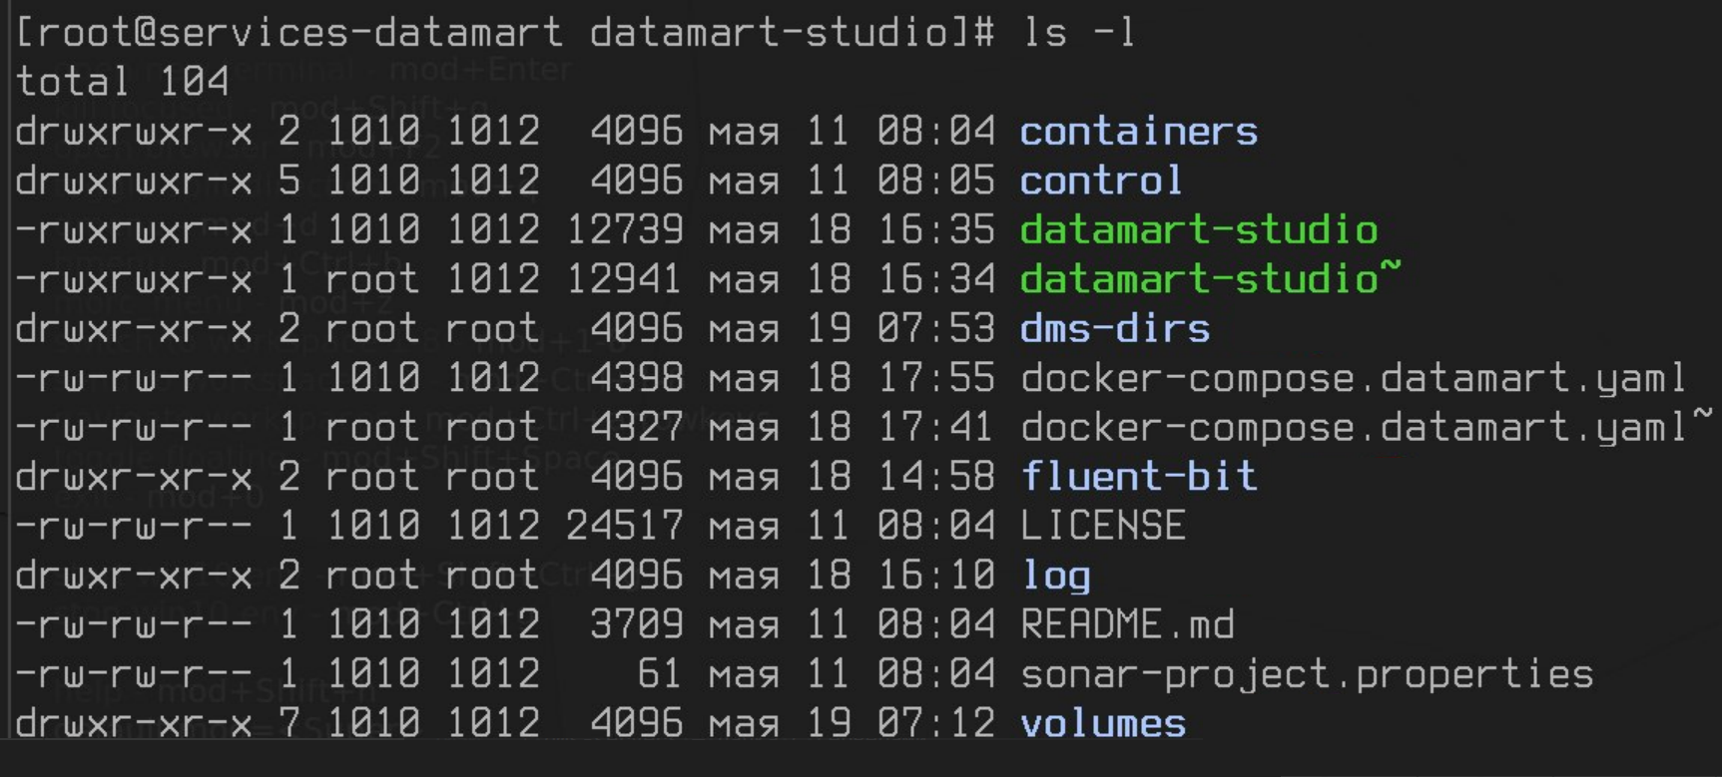
Рисунок 10.1 Структура директорий Datamart Platform Studio
В служебной директории dms-dirs расположены папки:
- dms-bundles — локальные репозитории бандлов
- dms-apps — дистрибутивы и конфигурации приложений
- dms-installations — папка с установками компонентов
- dms-clusters — папка с установками для кластеров
- dms-data_centers — папка с SSH ключами для ЦОД (применяется для всех серверов ЦОД)
- dms-servers — папка с серверами
- dms-networks — папка с настройками сетей для серверов и датацентров
- studio — запускаемое приложение

Дополнительная информация

Настройка параметров в файле конфигурации
При запуске Datamart Platform Studio параметры конфигурации программы считываются из файла переменных окружения .env. Пример файла с пояснением значений параметров:
# версия студии
STUDIO_VERSION="dev"
# Настройка адресов хранилищ для обновления
DOCKER_REGISTRY=nexus.datamart.ru/dms - адрес для обновления докер-контейнеров Студии, используется для проверки наличия обновлений контейнеров
GLOBAL_VALUES='{"nexus":"http://127.0.0.1:8881", "nexus_registry":"127.0.0.1:8882"}' - назначаются глобальные настройки по умолчанию
# настройки подключения Datamart Studio к Gitea
GITEA_HOST=http://gitea - может меняться для дочерних студии при обновлении из Мастера
GITEA_PORT=3000
# настройки не требуют изменения
RAILS_ENV=production
RAILS_SERVE_STATIC_FILES=true
RAILS_MAX_THREADS=10
RAILS_SECRET_KEY_BASE=*****
RAILS_MASTER_KEY=*****
RAILS_LOG_TO_STDOUT=''
RAILS_LOG_LEVEL=error # debug|info|warn|error|fatal|unknown - уровень логирования |prod| можно изменить в переменных окружения, если это требуется службе поддержки
APP_HOST=app
APP_PORT=5000
# настройки подключения Datamart Studio к Postgres
DB_HOST=db - хост postgresql для студии (не трогать, если используется потгрес студии)
DB_PORT=5432 - порт postgresql для студии (не трогать, если используется потгрес студии)
DB_PORT_EXPOSED=55432 - порт postgresql студии, который отдается наружу из докера (при отдельном postgresql не используется)
DB_USER=postgres - юзер postgresql
DB_PASSWORD=***** - пароль postgresql
DB_NAME=datamart_ - префикс схемы студии в postgresql (лучше не трогать)
# NOTE: имя БД в Postgres формируется, как DB_NAME || RAILS_ENV. В текущем примере конфигурации имя БД Студии в Postgres = "datamart_production"
# настройки подключения Datamart Studio к Redis (не требуется менять, если используется редис студии)
REDIS_HOST=redis - хост редис для студии
REDIS_PORT=6379 - порт редис для студии
REDIS_PASSWORD=**** - пароль по умолчанию для подключения к Redis студии.
REDIS_URL=redis://:${REDIS_PASSWORD}@${REDIS_HOST}:${REDIS_PORT}/1 - url для подключения к Redis студии
# настройки подключения к ActiveDirectory(LDAP) используются при авторизации по LDAP
AD_HOST=10.128.0.33
AD_PORT=389
AD_ATTRIBUTE=sAMAccountName - атрибут по которому выполняется поиск пользователей в LDAP
AD_BASE=OU=Users_datamart,DC=datamart,DC=ru - по какой группе выполняется поиск пользователей в LDAP
AD_ADMIN_USER=CN=datamart_studio_services,CN=Users,DC=datamart,DC=ru - пользователь с правами админа для подключения к LDAP
AD_ADMIN_PASS=*****
AD_SSL=false - использование SSL при подключении
# настройки папок не требуют изменения
DATAMART_VOL=./
DMS_DIRS=./dms-dirs - директория, в которой располагаются все dms-* директории (очень желательно не трогать)
POSTGRES_VOL=./volumes/postgres вольюм постгрес студии
NEXUS_VOL=./volumes/nexus - вольюм нексус студии
GITEA_VOL=./volumes/gitea - вольюм гити студии
STORAGE_VOL=/opt - не трогать
# настройки резервного копирования
BACKUP_DIR=./backup - директория для сохранения и чтения бэкапов студии
# информация о владельце данной версии ПО
STUDIO_OWNER="ООО «Датамарт»" - владелец Студии
STUDIO_OWNER_NAME=datamart - техническое наименование владельца студии
#
STUDIO_SEED_DEMO=no - не трогать
STUDIO_SEED_REPOSITORY=yes - не трогать
# создание пользователя при первом запуске
STUDIO_SEED_USER=no - (устанавливать в "yes" только если AUTH=DB)
STUDIO_SEED_USER_FIRST_NAME=Администратор - имя первоначального пользователя
STUDIO_SEED_USER_LAST_NAME=Датамарт - фамилия ...
STUDIO_SEED_USER_EMAIL=datamart@datamart.ru - ...
STUDIO_SEED_USER_USERNAME=datamart - логин
STUDIO_SEED_USER_PASSWORD=*****
# создание организации по умолчанию при первом запуске
STUDIO_SEED_ORGANIZATION_NAME="" - имя организации, которая создается при первом запуске
STUDIO_SEED_ORGANIZATION_TITLE="" - тех наименование (идентификатор)
STUDIO_SEED_ORGANIZATION_OGRN="" - ОГРН (требуется для привязки прав пользователей на организацию)
# метод авторизации в данной версии ПО
AUTH=AD - метод авторизации может иметь значения: DB/AD/IAM
# пользователь по умолчанию для запуска ansible playbook
ANSIBLE_USER=root -
# данные настройки не используется в проде
SENTRY_URL='' - не трогать (не используется)
SEED_DM_MNEMONIC=base
SEED_DM_TITLE="Базовая витрина данных"
SEED_DM_DESCRIPTION="Базовая витрина данных"
SEED_DM_STATUS=serving
# настройки взаимодействия с watchtower API
WATCHTOWER_HTTP_API_TOKEN="*****" - токен для взаимодействия с watchtower api (менять нет необходимости)
WATCHTOWER_HOST=watchtower - не трогать
WATCHTOWER_PORT=8080 - не трогать
# Формат сохранения логов
LOG_FORMATTER=default - формат логов обычный или для ГосТеха (default || gostech)
LOG_FORMATTER_BACKTRACE_LENGTH=7
# настройки экспорта метрик мониторинга в формате PROMETHEUS
PROMETHEUS_EXPORTER_HOST=0.0.0.0 - не трогать
PROMETHEUS_EXPORTER_PORT=9394 - не трогать
# cpu and memory usage data update interval
PROMETHEUS_DATA_UPDATE_INTERVAL=2 - интервал (сек.) обновления метрик для PROMETHEUS
# настройки параметров отправки событий аудита
SEND_AUDIT_EVENTS=false - отправлять или нет (true/false)
AUDIT_SERVICE_HOST=http://example.com/audit - адрес хост аудита (URL)
AUDIT_SERVICE_EVENT_ENDPOINT=v2/event - эндпоинт event аудита
AUDIT_SERVICE_METAMODEL_ENDPOINT=v2/metamodel - эндпоинт метамодели аудита
# path to cert inside app container
AUDIT_SERVICE_CERT=${STORAGE_VOL}/mtls.pem - файл сертификата для подключения к сервису аудита (если значение не установлено, то сертификат при подключении к сервису аудита не используется)
# настройки параметров отправки логов
LOGSTASH_HOST=logstash.example.com - хост для отправки логов
LOGSTASH_PORT=5045
LOGSTASH_TLS=On - tls или без (On/Off)
NODE_ID=$(hostname) - не трогать
# настройки параметров подключения к сервису авторизации IAM
KEYCLOAK_CLIENT_NAME=studio - имя приложения в IAM
KEYCLOAK_CLIENT_SITE=https://kc.datamart.ru - адрес IAM
KEYCLOAK_CLIENT_REALM=studio-dev - Realm в IAM
KEYCLOAK_CLIENT_BASE_URL='' - путь в URL после KEYCLOAK_CLIENT_SITE
# настройка количества зарезервированных Resque Workers для Студии
RESQUE_QUEUE_POOL_SIZE=0 - пул Resque воркеров (0 - значение по умолчанию, в текущей версии Студии поднимает 1 очередь.)
# ссылка на документацию в интерфейсе ПО.
STUDIO_DOCS_URL="" - Если не указано, по умолчанию будет https://docs-studio.datamart.ru/
# настройки пользовательской автоматизации
DOCKER_STEP_TIMEOUT=30 - время (сек), которое DPS отводит по умолчанию на выполнение скрипта пользовательских шагов в docker
DOCKER_URL=tcp://10.129.0.46:2376 - URL подключения к docker для выполнения кода пользовательских шагов
# настройки разрешений загрузки приватного ключа
STUDIO_ALLOW_UPLOAD_SERVER_PRIVATE_KEY=true - разрешить возможность загрузки приватного ключа для серверов
STUDIO_ALLOW_UPLOAD_DC_PRIVATE_KEY=false - разрешить возможность загрузки приватного ключа для ДЦ
# настройка генерации ключей SSH
STUDIO_SSH_KEY_EMAIL=name@example.ru - почта с которой будет отправляться ключ SSH
# настройки подключения к почтовому серверу для отправки уведомлений из |prod|
STUDIO_SMTP_SERVER=smtp.mail.ru - адрес сервера исходящей почты (протокол шифрования SSL/TLS)
STUDIO_SMTP_PORT=465 - порт подключения
STUDIO_SMTP_USER=name@example.ru - аккаунт почты от имени которого будут отправляться сообщения (логин)
STUDIO_SMTP_PWD=******* - пароль аккаунта
# настройки работы |prod| по https
STUDIO_HTTPS_ENABLED=true - включено или не включено (true/false)
STUDIO_HTTPS_CERT="/opt/datamart/<folder>/<file_cert>" - путь к файлу сертификата

Содержание токена IAM
При подключении метода авторизации IAM, Datamart Platform Studio получает токен, содержание которого используется для аутентификации пользователя, назначения ему роли и предоставления прав доступа к компонентам организации внутри Datamart Platform Studio.
Пример содержимого токена:
{
"exp": 1689607285,
"iat": 1689603685,
"jti": "c0b5ad2b-387a-4c2c-a051-b6a913be61cb",
"iss": "https://kc.datamart.ru/realms/studio-dev",
"sub": "1567dab7-7590-4c4f-b5ca-f32ad95558cc",
"typ": "Bearer",
"azp": "studio",
"session_state": "6bd1da30-0ccd-4059-952f-784bb30e5c7d",
"acr": "1",
"realm_access": {
"roles": [
"superadmin",
"admin"
]
},
"scope": "openid email",
"sid": "6bd1da30-0ccd-4059-952f-784bb30e5c7d",
"upn": "admin",
"email_verified": true,
"address": {},
"name": "admin admin",
"groups": [
"superadmin",
"admin"
],
"preferred_username": "admin",
"given_name": "admin",
"organization_ogrn": [
"1111",
"2222"
],
"family_name": "admin",
"email": "admin@admin.admin"
}
, где:
preferred_username - имя авторизованного пользователя;
email - email авторизованного пользователя;
roles - роли, назначенные авторизованному пользователю (передается массив, т.к. одному пользователю может быть назначено несколько ролей);
organization_ogrn - массив с ОГРН организаций, компоненты которых будут доступны пользователю. При этом, для пользователя с ролью superadmin будут доступны все компоненты без ограничений.

Состав метрик мониторинга
Метрики мониторинга Datamart Platform Studio собираются по адресу http://<адрес сервера Datamart Studio>:8089/metrics/
Настройка интервала сбора метрик мониторинга задается в параметре PROMETHEUS_DATA_UPDATE_INTERVAL в конфигурационном файле. По умолчанию 2 сек.
Состав собираемых метрик следующий:
# HELP collector_working Is the master process collector able to collect metrics
# TYPE collector_working gauge
collector_working 1
# HELP collector_rss total memory used by collector process
# TYPE collector_rss gauge
collector_rss 251285504
# HELP collector_metrics_total Total metrics processed by exporter web.
# TYPE collector_metrics_total counter
collector_metrics_total 0
# HELP collector_sessions_total Total send_metric sessions processed by exporter web.
# TYPE collector_sessions_total counter
collector_sessions_total 0
# HELP collector_bad_metrics_total Total mis-handled metrics by collector.
# TYPE collector_bad_metrics_total counter
collector_bad_metrics_total 0
# HELP http_requests_total Total HTTP requests from web app.
# TYPE http_requests_total counter
http_requests_total{action="other",controller="other",status="-1"} 50
http_requests_total{action="other",controller="other",status="404"} 6
http_requests_total{action="other",controller="other",status="200"} 268
http_requests_total{action="show",controller="installations",status="200"} 8
http_requests_total{action="other",controller="other",status="304"} 121
http_requests_total{action="tab",controller="installations",status="200"} 2
http_requests_total{action="new",controller="installations/live_logs",status="200"} 3
http_requests_total{action="create",controller="installations/live_logs",status="200"} 3
http_requests_total{action="destroy",controller="installations/live_logs",status="200"} 3
http_requests_total{action="dashboard",controller="datamart",status="200"} 4
http_requests_total{action="index",controller="datamarts",status="200"} 2
http_requests_total{action="show",controller="organizations",status="200"} 1
http_requests_total{action="available_actions",controller="organizations",status="200"} 1
http_requests_total{action="resources",controller="organizations",status="200"} 2
http_requests_total{action="create",controller="studio_configurations/updates",status="204"} 1
# HELP http_request_duration_seconds Time spent in HTTP reqs in seconds.
# TYPE http_request_duration_seconds summary
http_request_duration_seconds{action="other",controller="other",quantile="0.99"} 0.0019614920020103455
http_request_duration_seconds{action="other",controller="other",quantile="0.9"} 0.0019614920020103455
http_request_duration_seconds{action="other",controller="other",quantile="0.5"} 0.0019614920020103455
http_request_duration_seconds{action="other",controller="other",quantile="0.1"} 0.0019614920020103455
http_request_duration_seconds{action="other",controller="other",quantile="0.01"} 0.0019614920020103455
http_request_duration_seconds_sum{action="other",controller="other"} 1.3575201407074928
http_request_duration_seconds_count{action="other",controller="other"} 445
http_request_duration_seconds_sum{action="show",controller="installations"} 2.5403705686330795
http_request_duration_seconds_count{action="show",controller="installations"} 8
http_request_duration_seconds_sum{action="tab",controller="installations"} 0.3344039097428322
http_request_duration_seconds_count{action="tab",controller="installations"} 2
http_request_duration_seconds_sum{action="new",controller="installations/live_logs"} 0.5146652460098267
http_request_duration_seconds_count{action="new",controller="installations/live_logs"} 3
http_request_duration_seconds_sum{action="create",controller="installations/live_logs"} 0.06433052569627762
http_request_duration_seconds_count{action="create",controller="installations/live_logs"} 3
http_request_duration_seconds_sum{action="destroy",controller="installations/live_logs"} 0.08614633977413177
http_request_duration_seconds_count{action="destroy",controller="installations/live_logs"} 3
http_request_duration_seconds{action="dashboard",controller="datamart",quantile="0.99"} 0.12403355538845062
http_request_duration_seconds{action="dashboard",controller="datamart",quantile="0.9"} 0.12403355538845062
http_request_duration_seconds{action="dashboard",controller="datamart",quantile="0.5"} 0.12403355538845062
http_request_duration_seconds{action="dashboard",controller="datamart",quantile="0.1"} 0.12403355538845062
http_request_duration_seconds{action="dashboard",controller="datamart",quantile="0.01"} 0.12403355538845062
http_request_duration_seconds_sum{action="dashboard",controller="datamart"} 3.710968255996704
http_request_duration_seconds_count{action="dashboard",controller="datamart"} 4
http_request_duration_seconds_sum{action="index",controller="datamarts"} 3.430244617164135
http_request_duration_seconds_count{action="index",controller="datamarts"} 2
http_request_duration_seconds_sum{action="show",controller="organizations"} 0.2341424524784088
http_request_duration_seconds_count{action="show",controller="organizations"} 1
http_request_duration_seconds_sum{action="available_actions",controller="organizations"} 0.026224397122859955
http_request_duration_seconds_count{action="available_actions",controller="organizations"} 1
http_request_duration_seconds_sum{action="resources",controller="organizations"} 1.199452392756939
http_request_duration_seconds_count{action="resources",controller="organizations"} 2
http_request_duration_seconds{action="create",controller="studio_configurations/updates",quantile="0.99"} 0.019537821412086487
http_request_duration_seconds{action="create",controller="studio_configurations/updates",quantile="0.9"} 0.019537821412086487
http_request_duration_seconds{action="create",controller="studio_configurations/updates",quantile="0.5"} 0.019537821412086487
http_request_duration_seconds{action="create",controller="studio_configurations/updates",quantile="0.1"} 0.019537821412086487
http_request_duration_seconds{action="create",controller="studio_configurations/updates",quantile="0.01"} 0.019537821412086487
http_request_duration_seconds_sum{action="create",controller="studio_configurations/updates"} 0.019537821412086487
http_request_duration_seconds_count{action="create",controller="studio_configurations/updates"} 1
# HELP http_request_redis_duration_seconds Time spent in HTTP reqs in Redis, in seconds.
# TYPE http_request_redis_duration_seconds summary
http_request_redis_duration_seconds_sum{action="other",controller="other"} 0.009621337056159973
http_request_redis_duration_seconds_count{action="other",controller="other"} 6
http_request_redis_duration_seconds_sum{action="show",controller="installations"} 0.012585863471031189
http_request_redis_duration_seconds_count{action="show",controller="installations"} 8
http_request_redis_duration_seconds_sum{action="tab",controller="installations"} 0.0033137649297714233
http_request_redis_duration_seconds_count{action="tab",controller="installations"} 2
http_request_redis_duration_seconds_sum{action="new",controller="installations/live_logs"} 0.004552192986011505
http_request_redis_duration_seconds_count{action="new",controller="installations/live_logs"} 3
http_request_redis_duration_seconds_sum{action="create",controller="installations/live_logs"} 0.001010611653327942
http_request_redis_duration_seconds_count{action="create",controller="installations/live_logs"} 3
http_request_redis_duration_seconds{action="dashboard",controller="datamart",quantile="0.99"} 0.0017080903053283691
http_request_redis_duration_seconds{action="dashboard",controller="datamart",quantile="0.9"} 0.0017080903053283691
http_request_redis_duration_seconds{action="dashboard",controller="datamart",quantile="0.5"} 0.0017080903053283691
http_request_redis_duration_seconds{action="dashboard",controller="datamart",quantile="0.1"} 0.0017080903053283691
http_request_redis_duration_seconds{action="dashboard",controller="datamart",quantile="0.01"} 0.0017080903053283691
http_request_redis_duration_seconds_sum{action="dashboard",controller="datamart"} 0.008207693696022034
http_request_redis_duration_seconds_count{action="dashboard",controller="datamart"} 4
http_request_redis_duration_seconds_sum{action="index",controller="datamarts"} 0.0016184374690055847
http_request_redis_duration_seconds_count{action="index",controller="datamarts"} 1
http_request_redis_duration_seconds_sum{action="show",controller="organizations"} 0.0014959275722503662
http_request_redis_duration_seconds_count{action="show",controller="organizations"} 1
http_request_redis_duration_seconds_sum{action="resources",controller="organizations"} 0.00341237336397171
http_request_redis_duration_seconds_count{action="resources",controller="organizations"} 2
http_request_redis_duration_seconds{action="create",controller="studio_configurations/updates",quantile="0.99"} 0.002705104649066925
http_request_redis_duration_seconds{action="create",controller="studio_configurations/updates",quantile="0.9"} 0.002705104649066925
http_request_redis_duration_seconds{action="create",controller="studio_configurations/updates",quantile="0.5"} 0.002705104649066925
http_request_redis_duration_seconds{action="create",controller="studio_configurations/updates",quantile="0.1"} 0.002705104649066925
http_request_redis_duration_seconds{action="create",controller="studio_configurations/updates",quantile="0.01"} 0.002705104649066925
http_request_redis_duration_seconds_sum{action="create",controller="studio_configurations/updates"} 0.002705104649066925
http_request_redis_duration_seconds_count{action="create",controller="studio_configurations/updates"} 1
# HELP http_request_sql_duration_seconds Time spent in HTTP reqs in SQL in seconds.
# TYPE http_request_sql_duration_seconds summary
http_request_sql_duration_seconds_sum{action="other",controller="other"} 0.06140446662902832
http_request_sql_duration_seconds_count{action="other",controller="other"} 6
http_request_sql_duration_seconds_sum{action="show",controller="installations"} 0.048522837460041046
http_request_sql_duration_seconds_count{action="show",controller="installations"} 8
http_request_sql_duration_seconds_sum{action="tab",controller="installations"} 0.004923224449157715
http_request_sql_duration_seconds_count{action="tab",controller="installations"} 2
http_request_sql_duration_seconds_sum{action="new",controller="installations/live_logs"} 0.007257640361785889
http_request_sql_duration_seconds_count{action="new",controller="installations/live_logs"} 3
http_request_sql_duration_seconds_sum{action="create",controller="installations/live_logs"} 0.000997498631477356
http_request_sql_duration_seconds_count{action="create",controller="installations/live_logs"} 3
http_request_sql_duration_seconds_sum{action="destroy",controller="installations/live_logs"} 0.0009742006659507751
http_request_sql_duration_seconds_count{action="destroy",controller="installations/live_logs"} 3
http_request_sql_duration_seconds{action="dashboard",controller="datamart",quantile="0.99"} 0.0022352486848831177
http_request_sql_duration_seconds{action="dashboard",controller="datamart",quantile="0.9"} 0.0022352486848831177
http_request_sql_duration_seconds{action="dashboard",controller="datamart",quantile="0.5"} 0.0022352486848831177
http_request_sql_duration_seconds{action="dashboard",controller="datamart",quantile="0.1"} 0.0022352486848831177
http_request_sql_duration_seconds{action="dashboard",controller="datamart",quantile="0.01"} 0.0022352486848831177
http_request_sql_duration_seconds_sum{action="dashboard",controller="datamart"} 0.012792453169822693
http_request_sql_duration_seconds_count{action="dashboard",controller="datamart"} 4
http_request_sql_duration_seconds_sum{action="index",controller="datamarts"} 0.0022542476654052734
http_request_sql_duration_seconds_count{action="index",controller="datamarts"} 2
http_request_sql_duration_seconds_sum{action="show",controller="organizations"} 0.0054513514041900635
http_request_sql_duration_seconds_count{action="show",controller="organizations"} 1
http_request_sql_duration_seconds_sum{action="available_actions",controller="organizations"} 0.000303804874420166
http_request_sql_duration_seconds_count{action="available_actions",controller="organizations"} 1
http_request_sql_duration_seconds_sum{action="resources",controller="organizations"} 0.005123749375343323
http_request_sql_duration_seconds_count{action="resources",controller="organizations"} 2
http_request_sql_duration_seconds{action="create",controller="studio_configurations/updates",quantile="0.99"} 0.0002689734101295471
http_request_sql_duration_seconds{action="create",controller="studio_configurations/updates",quantile="0.9"} 0.0002689734101295471
http_request_sql_duration_seconds{action="create",controller="studio_configurations/updates",quantile="0.5"} 0.0002689734101295471
http_request_sql_duration_seconds{action="create",controller="studio_configurations/updates",quantile="0.1"} 0.0002689734101295471
http_request_sql_duration_seconds{action="create",controller="studio_configurations/updates",quantile="0.01"} 0.0002689734101295471
http_request_sql_duration_seconds_sum{action="create",controller="studio_configurations/updates"} 0.0002689734101295471
http_request_sql_duration_seconds_count{action="create",controller="studio_configurations/updates"} 1
# HELP http_request_queue_duration_seconds Time spent queueing the request in load balancer in seconds.
# TYPE http_request_queue_duration_seconds summary
# HELP heap_free_slots Free ruby heap slots.
# TYPE heap_free_slots gauge
heap_free_slots{type="ruby",pid="80"} 21901
# HELP heap_live_slots Used ruby heap slots.
# TYPE heap_live_slots gauge
heap_live_slots{type="ruby",pid="80"} 861460
# HELP rss Total RSS used by process.
# TYPE rss gauge
rss{type="ruby",pid="80"} 250933248
# HELP major_gc_ops_total Major GC operations by process.
# TYPE major_gc_ops_total counter
major_gc_ops_total{type="ruby",pid="80"} 14
# HELP minor_gc_ops_total Minor GC operations by process.
# TYPE minor_gc_ops_total counter
minor_gc_ops_total{type="ruby",pid="80"} 119
# HELP allocated_objects_total Total number of allocated objects by process.
# TYPE allocated_objects_total counter
allocated_objects_total{type="ruby",pid="80"} 14312986
# HELP resque_processed_jobs Total number of processed Resque jobs.
# TYPE resque_processed_jobs gauge
resque_processed_jobs 10923
# HELP resque_failed_jobs Total number of failed Resque jobs.
# TYPE resque_failed_jobs gauge
resque_failed_jobs 90
# HELP resque_pending_jobs Total number of pending Resque jobs.
# TYPE resque_pending_jobs gauge
resque_pending_jobs 0
# HELP resque_queues Total number of Resque queues.
# TYPE resque_queues gauge
resque_queues 3
# HELP resque_working Total number of Resque workers working.
# TYPE resque_working gauge
resque_working 0
# HELP cpu_usage cpu usage percent
# TYPE cpu_usage gauge
cpu_usage 0.771274
# HELP memory_usage memory usage bytes
# TYPE memory_usage gauge
memory_usage 2256

Работа студии по https
При подключении к студии по защищённому протоколу HTTPS доступ осуществляется к:
- Веб-интерфейсу студии
- Запросам Proxy-API
- Запросам API
Важно учесть, что если для настройки STUDIO_HTTPS_ENABLED установлено значение true, то необходимо заполнить параметр STUDIO_HTTPS_CERT, указав путь к доверенному сертификату. Например, если файл сертификата cert.key находится в папке cert, необходимо указать путь /opt/datamart/cert/cert.key.

Команды системного администратора (для использования Службой технической поддержки)
Предупреждение:
Команды и настройки из данного раздела должны выполняться опытным администратором и ТОЛЬКО после консультации с сотрудниками Технической поддержки Datamart Platform Studio!

Ротация логов Docker-контейнеров приложений
В бандлах приложений Datamart Platform Studio, начиная с версии 1.8.2 настроена автоматическая ротация логов приложений в Docker-контейнерах.
Для ручной настройки на сервере с Docker требуется добавить в файл /etc/docker/daemon.json следующее содержимое:
{
"storage-driver": "overlay2",
"log-driver": "json-file",
"log-opts": {
"max-size": "100m",
"max-file": "5"
}
}
Перезапустить Docker командой:
systemctl restart docker

Принудительный сброс статуса инсталляции
В случае возникновения нештатных ошибок в процессе установки инсталляции на сервер, может произойти ситуация, когда инсталляция завистнет в статусе «Устанвливается».
Для вывода из этого состояния в статус «Ошибка установки» можно выполнить в консоли сервера, на котором установлена Datamart Platform Studio команду принудительной смены статуса:
docker-compose -f docker-compose.datamart.yaml exec app bundle exec rails runner "Installation.find(<ID>).update(status: 'failed')"
, где <ID> - номер зависшей инсталляции.
Выполнение в K8s:
- Сначала вычисляем имя POD:
kubectl get pod -n dms | grep dms-app
- Потом выполняем команду rails runner:
kubectl -n dms -c dms-app exec pods/dms-app-74594b7d97-w5j7c bundle exec rails runner "Installation.find(<ID>).update(status: 'failed')"
, где вместо dms-app-74594b7d97-w5j7c подставляем актуальный идентификатор POD
Предупреждение:
Данное действие не прерывает установку и не передает какие-то команды на сервер. Оно только меняет статус. Выполняйте его только в случае, если вы уверены в том, что установка тействительно завершилась с ошибкой, но статус не изменился. Данное действие рекомендуется выполнять, как исключение из правил и только после консультации с технической поддержкой Datamart Platform Studio.

Принудительное переключение статуса сервера
При возникновении ошибки со сбором фактов (некорректой интерпритацией результата) может возникнуть необходимость переключить сервер в режим «Факты загружены». Это можно сделать командой:
docker-compose -f docker-compose.datamart.yaml exec app bundle exec rails runner "Server.find(<ID>).touch(:facts_loaded_at)"
docker-compose -f docker-compose.datamart.yaml exec app bundle exec rails runner "Server.find(<ID>).remove_warning!(:facts_not_loaded)"
, где <ID> - номер «подвисшего» сервера.
Аналогичную команду можно выполнить на уровне всех серверов в ЦОД:
docker-compose -f docker-compose.datamart.yaml exec app bundle exec rails runner "DataCenter.find(<ID_DC>).servers.each { |s| s.touch(:facts_loaded_at); s.remove_warning!(:facts_not_loaded) }"
, где <ID_DC> - номер ЦОД, в которм необходимо установить статусы всех серверов.

Добавление репозитория в Gitea из файла-архива
В процессе работы технической поддержки для оперативной доставки бандлов с hotfix, чтоб не собирать Gitea volume под каждый hotfix можно выполнить следующие действия:
- склонировать репозиторий из GitLab (именно clone чтоб была директория .git)
- заархивировать в .tar.gz
- скопировать архив на управляющий сервер Datamart Platform Studio
- запустить скрипт:
./datamart-studio gitea_repo_add <путь до архива с репозиторием>

ООО «Датамарт»
ОГРН 1217700496782, ИНН / КПП 9717106945 / 771701001
Адрес: Россия, 129085, г. Москва, ул. Годовикова, д. 9 стр. 17
Телефон: +7 (495) 788-99-99

